БАТЫС ҚАЗАҚСТАН ОБЛЫСЫ БІЛІМ БАСҚАРМАСЫНЫҢ БӨКЕЙ ОРДАСЫ АУДАНЫ БІЛІМ БЕРУ БӨЛІМІНІҢ
«ҮШТЕРЕК БАСТАУЫШ МЕКТЕБІ» КОММУНАЛДЫҚ МЕМЛЕКЕТТІК МЕКЕМЕСІ

«БАСТАУЫШ СЫНЫП ОҚУШЫЛАРЫН МАТЕМАТИКА ПӘНІНЕН ОЛИМПИАДАҒА ДАЙЫНДАУДЫҢ ТИІМДІ ЖОЛДАРЫ»

(Әдістемелік құрал)
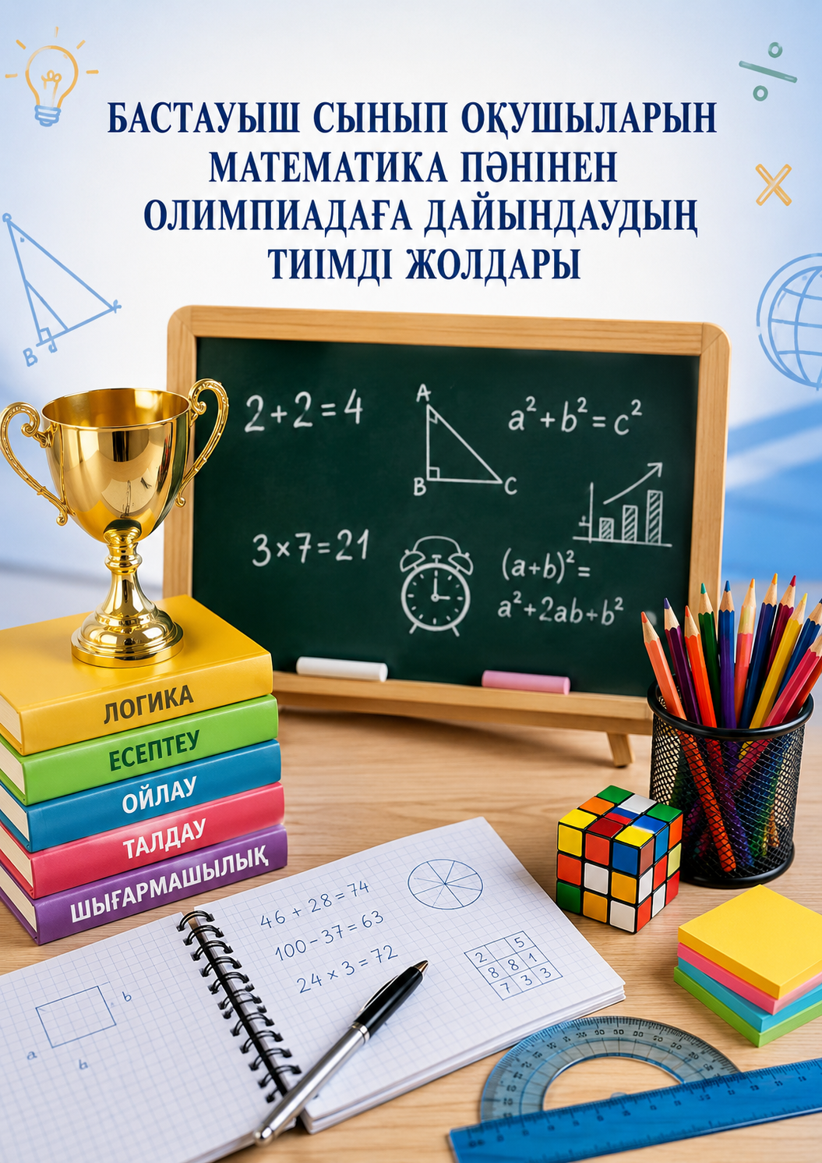

ҚАБАШЕВ ЕРНАЗ КЕНЖЕБЕКҰЛЫ

2026 жыл

Әдістемелік құрал мектептің әдістемелік кеңесінің педагогикалық кеңесінің 2025 жылғы №4 хаттама шешімімен ұсынылды

Пікірберушілер:Бөкей ордасы ауданы білім беру бөлімінің и әдіскері А.Серікқалиқызы

Құрастырушы: ҚАБАШЕВ ЕРНАЗ КЕНЖЕБЕКҰЛЫ

Бұл әдістемелік құрал бастауыш сынып мұғалімдеріне арналған және 3–4 сынып оқушыларын математика пәнінен олимпиадаларға жүйелі дайындау мәселелерін қамтиды. Құралда бастауыш сынып оқушыларының математикалық қабілеттерін дамытуға, логикалық ойлауын жетілдіруге, шығармашылық ізденісін қалыптастыруға бағытталған тиімді әдіс-тәсілдер мен практикалық жұмыстар жинақталған.

МАЗМҰНЫ
2
Кіріспе 3
І Аналитикалық бөлім
І. І. МЕКТЕП ЖАСЫНА ДЕЙІНГІ БАЛАЛАРДЫ САЛАУАТТЫ ӨМІР САЛТЫНА ТӘРБИЕЛЕУДЕ ҰЛТТЫҚ ОЙЫНДАРДЫ ҚОЛДАНУДЫҢ МАЗМҰНЫ
  - Ұлттықойындардыңбалалардыңденедамуыменпсихологиялықдамуына әсері 5
  - Мектепкедейінгіұйымдардаұлттықойындардықолданужолдары 10
ІІ Практикалық бөлім
  - БАЛАЛАРДЫСАЛАУАТТЫӨМІРСАЛТЫНАТӘРБИЕЛЕУДЕ ҰЛТТЫҚ ОЙЫНДЫ ҚОЛДАНУ БАҒЫТТАРЫ
  - Ұлттықойындардысеруенкезіндеқолдану 18
  - Балалардысалауаттыөмірсалтынатәрбиелеудеұлттықойындырды ұйымдастырылған оқу қызметерінде қолдану 21
  - Ұлттықойындардыіс-шаралардақолдану 25
  - Күнніңекіншіжартысында асықойындарынқолдану 27
  - Мектепжасынадейінгібалалардыңұлттықойындардымеңгерудегі іскерліктері мен дағдыларының даму деңгейлерікритерий 38
Пайдаланылғанәдебиеттер 40
Қосымшалар 41

КІРІСПЕ
Қазақстан Республикасының білім беру жүйесінде оқушылардың зияткерлік әлеуетін дамытуға ерекше мән берілуде. Қазіргі қоғам білімді, бәсекеге қабілетті, логикалық тұрғыдан ойлай алатын, өз бетінше шешім қабылдайтын тұлғаны талап етеді. Осы міндеттерді жүзеге асыруда математиканың алатын орны ерекше.
Математика – оқушылардың ойлау қабілетін, логикасын, зейінін, есте сақтауын және шығармашылық қабілеттерін дамытатын негізгі пәндердің бірі. Сондықтан бастауыш сыныптан бастап оқушыларды математикалық олимпиадаларға дайындау маңызды міндеттердің бірі болып табылады.
Олимпиада есептері оқушыдан тек бағдарламалық материалды меңгеруді ғана емес, сонымен қатар стандартты емес жағдайда ойлай білуді, талдау жасауды, салыстыруды, қорытынды шығаруды талап етеді. Мұндай жұмыстар оқушылардың пәнге деген қызығушылығын арттырып, өз күшіне деген сенімділігін қалыптастырады.
Тақырыбы: «Бастауыш сынып оқушыларын математикалық олимпиадаға дайындаудың тиімді жолдары» Мақсаты: Бастауыш сынып оқушыларын математика пәнінен олимпиадаға дайындаудың тиімді әдістерін жүйелеу және мұғалімдердің тәжірибесінде қолдануға ұсыну. Міндеттері:
• Бастауыш сынып оқушыларын математика пәнінен олимпиадаға дайындаудың теориялық негіздерін анықтау;
• Оқушылардың логикалық ойлау, талдау, салыстыру және қорытынды жасау қабілеттерін дамыту жолдарын көрсету;
• Олимпиадалық есептердің түрлерін саралап, оларды шешудің тиімді тәсілдерін жүйелеу;
• Оқушылардың математикалық сауаттылығын, танымдық белсенділігін және шығармашылық қабілеттерін дамытуға бағытталған тапсырмалар жинақтау;
• Математикалық олимпиадаға дайындық барысында қолданылатын әдіс-тәсілдер мен жұмыс түрлерін тәжірибеге енгізу;
• 3–4 сынып оқушыларына арналған логикалық, стандартты емес және олимпиадалық есептер қорын қалыптастыру; • Мұғалімдердің олимпиадаға даярлау бағытындағы кәсіби тәжірибесін жетілдіруге әдістемелік қолдау көрсету.

І БӨЛІМ. БАСТАУЫШ СЫНЫП ОҚУШЫЛАРЫН МАТЕМАТИКА ПӘНІНЕН ОЛИМПИАДАҒА ДАЙЫНДАУДЫҢ ТЕОРИЯЛЫҚ НЕГІЗДЕРІ

1.1 Олимпиадалық дайындықтың маңызы
Қазіргі білім беру жүйесінде оқушылардың функционалдық сауаттылығын қалыптастыру, логикалық ойлау қабілетін дамыту және шығармашылық әлеуетін ашу негізгі міндеттердің бірі болып табылады. Осы міндеттерді жүзеге асыруда математикалық олимпиадалардың алатын орны ерекше.
Математикалық олимпиада – оқушылардың білім деңгейін анықтап қана қоймай, олардың танымдық белсенділігін, шығармашылық қабілеттерін, логикалық ойлауын және математикалық сауаттылығын дамытуға мүмкіндік беретін зияткерлік жарыс. Олимпиадалық есептер стандартты оқу тапсырмаларынан өзгеше болып келеді. Олар оқушыдан тек білімді меңгеруді ғана емес, алған білімін жаңа жағдайда қолдануды, мәселені бірнеше қырынан қарастыруды және өзіндік шешім қабылдауды талап етеді.
Бастауыш сынып кезеңі – баланың танымдық қабілеттері қарқынды дамитын уақыт. Сондықтан дәл осы кезеңде математикалық қабілеттерді анықтап, дамытуға бағытталған жұмыстарды жүйелі ұйымдастыру өте маңызды. Олимпиадаға дайындық барысында оқушылардың зейіні, есте сақтау қабілеті, ойлау жылдамдығы, талдау және жинақтау дағдылары жетіледі.
Олимпиадалық дайындықтың басты ерекшелігі – оқушылардың пәнге деген қызығушылығын арттыруында. Қызықты логикалық есептер мен стандартты емес тапсырмалар оқушылардың математикаға деген ынтасын күшейтіп, білім алуға деген ішкі қажеттілігін қалыптастырады. Сонымен қатар олимпиадаға дайындық оқушыларды табандылыққа, жауапкершілікке және мақсатқа ұмтылуға тәрбиелейді.
Математикалық олимпиадаға қатысу оқушылардың өз мүмкіндіктерін бағалауға, жетістіктерге жетуге деген сенімін нығайтуға ықпал етеді. Олимпиада барысында оқушы өз білімін басқа оқушылармен салыстырып, жаңа тәжірибе жинақтайды. Бұл олардың алдағы оқу жетістіктеріне оң әсерін тигізеді.
Сондықтан бастауыш сыныптан бастап олимпиадаға жүйелі дайындық жұмыстарын жүргізу – оқушылардың математикалық қабілеттерін дамытудың және сапалы білім берудің тиімді жолдарының бірі болып табылады.

1.2 Бастауыш сынып оқушыларының математикалық қабілеттерін дамытудың психологиялық-педагогикалық негіздері
Бастауыш мектеп жасындағы балалардың ойлау қабілеті көрнекі-бейнелі ойлаудан логикалық ойлауға ауысу кезеңінде болады. Осы кезеңде оқушылар заттарды салыстыруға, талдауға, жалпылауға және қорытынды жасауға үйренеді.
Психологтардың зерттеулеріне сүйенсек, бастауыш сынып оқушыларының математикалық қабілеттері бірнеше құрамдас бөліктерден тұрады:
- логикалық ойлау;
- кеңістіктік елестету;
- математикалық есте сақтау;
- есептеу дағдылары;
- шығармашылық ойлау;
- зейіннің тұрақтылығы.
Олимпиадалық есептер осы қабілеттердің барлығының дамуына ықпал етеді. Әсіресе логикалық есептер оқушылардың ойлау икемділігін қалыптастырып, мәселені әртүрлі тәсілмен шешуге үйретеді.
Педагогикалық тұрғыдан алғанда, олимпиадаға дайындық барысында мұғалім оқушының жеке ерекшеліктерін ескеруі қажет. Әр оқушының қабілеті әртүрлі болғандықтан, тапсырмалар да деңгейлеп ұсынылғаны жөн. Бұл оқушылардың өз күшіне деген сенімін арттырып, нәтижелі жұмыс жасауына мүмкіндік береді.
Сонымен қатар мұғалім оқушылардың жетістіктерін үнемі мадақтап, қолдап отыруы қажет. Психологиялық қолдау көрсету – олимпиадалық дайындықтың маңызды құрамдас бөлігі болып табылады.

1.3 Дарынды оқушылармен жұмыстың ерекшеліктері
Дарынды оқушылар – белгілі бір салада жоғары қабілет көрсететін, танымдық белсенділігі жоғары және білім алуға құштар оқушылар.
Математикаға бейім оқушылардың ерекшеліктері:
- есеп шығаруға қызығушылығы жоғары болады;
- жаңа материалды тез меңгереді;
- заңдылықтарды жылдам анықтайды;
- күрделі тапсырмаларды орындауға ұмтылады;
- стандартты емес шешімдер ұсынады;
- өздігінен ізденуге бейім келеді.
Мұндай оқушылармен жұмыс барысында мұғалім олардың қабілеттерін әрі қарай дамытуға бағытталған тапсырмалар беруі қажет. Олимпиадалық есептер осы мақсатқа жетудің тиімді құралы болып табылады.
Дарынды оқушылармен жұмыстың негізгі бағыттары:
- математикалық үйірме ұйымдастыру;
- олимпиадалық тапсырмалармен жұмыс жүргізу;
- жеке кеңестер беру;
- зерттеу жұмыстарына тарту;
- зияткерлік сайыстарға қатыстыру.
Оқушылардың қабілеттерін ерте анықтап, жүйелі түрде дамыту олардың жоғары нәтижелерге жетуіне мүмкіндік береді.

1.4 Олимпиадалық есептердің түрлері мен ерекшеліктері
Математикалық олимпиадалардың негізгі мақсаты – оқушылардың логикалық ойлау қабілетін, шығармашылық белсенділігін және математикалық білімін анықтау. Олимпиадалық есептер мазмұны жағынан мектеп бағдарламасындағы қарапайым тапсырмалардан ерекшеленеді. Олар оқушының білімін тексерумен қатар, оның ойлау қабілетін дамытуды көздейді.
Олимпиадалық есептердің бірнеше түрі бар:

Арифметикалық есептер
Бұл есептер математиканың төрт амалына негізделгенімен, оларды шығару барысында ерекше тәсілдер қолданылады. Мұндай тапсырмалар оқушылардың есептеу дағдыларын жетілдіріп қана қоймай, логикалық ойлауын дамытады.
Мысалы:
Екі санның қосындысы 48. Бірінші сан екіншісінен 8-ге артық. Сандарды тап.

Логикалық есептер
Логикалық есептер оқушыдан талдау жасауды, салыстыруды және қорытынды шығаруды талап етеді. Мұндай есептерде көбінесе дайын формула қолданылмайды.
Мысалы:
Үш дос жарысқа қатысты. Айбек Нұрланнан бұрын келді, бірақ Асқардан кейін келді. Бірінші болып кім келді?

Комбинаторикалық есептер
Комбинаторикалық есептер барлық мүмкін нұсқаларды қарастыруға негізделеді. Бұл тапсырмалар оқушылардың жүйелі ойлау қабілетін қалыптастырады.
Мысалы:
1, 2, 3 цифрларынан неше екі таңбалы сан құрастыруға болады?

Геометриялық есептер
Бұл есептер кеңістіктік ойлауды дамытуға бағытталған. Геометриялық фигураларды салыстыру, құрастыру, бөліктерге бөлу сияқты тапсырмалар беріледі.

Сандық заңдылықтарға арналған есептер
Сандар қатарындағы заңдылықтарды анықтау оқушылардың аналитикалық ойлауын жетілдіреді.
Мысалы:
2, 6, 12, 20, 30, ...
Келесі санды тап.
Олимпиадалық есептердің басты ерекшелігі – олардың бірнеше шешу жолының болуы. Сондықтан мұғалім оқушыларды бір ғана тәсілмен шектемей, әртүрлі шешімдерді қарастыруға үйретуі тиіс.

1.5 Олимпиадаға дайындықта қолданылатын тиімді әдіс-тәсілдер
Олимпиадаға дайындық барысында мұғалім оқушылардың қызығушылығын арттыратын және олардың шығармашылық қабілеттерін дамытатын әдістерді қолдануы қажет.

«Бір есеп – бірнеше шешім»
Бұл әдіс бір есепті бірнеше тәсілмен шығаруға негізделеді.
Артықшылықтары:
- шығармашылық ойлауды дамытады;
- икемді ойлау қабілетін қалыптастырады;
- математикалық білімді тереңдетеді.

«Ойлан – жұптас – бөліс»
Бұл әдіс арқылы оқушылар есепті алдымен жеке орындайды, кейін жұпта талқылайды және өз шешімдерін сынып алдында қорғайды.
Нәтижесінде:
- математикалық тіл дамиды;
- дәлелдеу дағдысы қалыптасады;
- өз ойын еркін жеткізуге үйренеді.

Зерттеушілік әдіс
Бұл әдісте оқушылар дайын ақпарат алмайды, мәселенің шешімін өздері іздейді.
Мысалы:
«Қосындысы 50 болатын барлық жұп сандарды тап.»
Оқушылар өз бетімен заңдылықты анықтап, қорытынды шығарады.

Деңгейлік тапсырмалар әдісі
Олимпиадаға дайындық барысында тапсырмалар үш деңгейде беріледі:
І деңгей – қарапайым логикалық есептер;
ІІ деңгей – стандартты емес тапсырмалар;
ІІІ деңгей – олимпиадалық күрделі есептер.
Бұл әдіс әр оқушының қабілетіне қарай жұмыс жасауға мүмкіндік береді.

Ойын технологиялары
Бастауыш сынып оқушылары үшін ойын элементтері маңызды орын алады.
Қолданылатын ойындар:
- «Математикалық эстафета»;
- «Кім жылдам?»;
- «Зеректер сайысы»;
- «Логикалық лабиринт»;
- «Сиқырлы шаршы».
Ойын арқылы оқушылардың пәнге деген қызығушылығы артып, білімді меңгеру сапасы жоғарылайды.

І БӨЛІМ БОЙЫНША ҚОРЫТЫНДЫ
Бастауыш сынып оқушыларын математика пәнінен олимпиадаға дайындау – мұғалімнен жүйелі жұмысты, кәсіби шеберлікті және шығармашылық ізденісті талап ететін маңызды үдеріс. Олимпиадалық есептер оқушылардың логикалық ойлауын, математикалық сауаттылығын, шығармашылық қабілетін дамытып, олардың зияткерлік әлеуетін арттыруға мүмкіндік береді. Сондықтан бастауыш сыныптан бастап олимпиадалық дайындықты мақсатты түрде ұйымдастыру оқушылардың болашақ жетістіктерінің негізін қалайды.

ІІ. БАЛАЛАРДЫ САЛАУАТТЫ ӨМІР САЛТЫНА ТӘРБИЕЛЕУДЕҰЛТТЫҚ ОЙЫНДЫ ҚОЛДАНУ БАҒЫТТАРЫ

Ұлттықойындардысеруенкезіндеқолдану

Өз іс-тәжірибесіндегі 3 жылғы осы тақырып бойынша нақты жұмысындағы практиканы жазу, теорияны алып тастау, өз атынан жазу. Бақылау, еңбеке баулудың мына тақырыпқа ешқандай қатысы жоқ, картотеканы көшіріп салып қойғансыз.

Мыс: Мен өз іс-тәжірибемде серуенде мына ойындарды мына мәселені шешуге қолдандым, мынандай нәтижеге жеттім
Серуен - мектепке дейінгі ұйымдарда бала әрекетін ұйымдастырудағы күн тәртібіндегі сәттердің негізгі бөлігі. Серуеннің мақсаты – бала денсаулығын нығайту, шаршаудың алдын – алу, денесін шынықтыру, түрлі әрекеттер нәтижесінде ағзада болған функционалдық өзгерістерді реттеп, қалыпқакелтіру.Балабақшабалаларыүшінсеруенніңасамаңызды.Мектепке дейінгі ұйым тәрбиешілері күннің бірінші және екінші жартысындағы серуенді ұйымдастыруда қателіктерге бой алдырып жатады. Осы тұрғыдан мектепке дейінгі серуенді өткізу тұрғысынан тақырып өзекті.
Баласаулығыннығайтудаұлттықойындарды
Төменде мектепалды даярлық топтрында серуенді ұйымдастыруда ұлттық ойындарды қолдану үлгілерін ұсынып отырмыз.
- Бақылау.Күндібақылау.
Мақсаты: күн энергиясының адамдар, өсімдіктер және жануарлар өмірінеәсері туралы білімдерін бекіту.
Еңбекке баулу. Ойын алаңы айналасындағы жолдарды тазалауға аула тазалаушыға көмектесу.
Мақсаты:үлкендергекөмектесугедегенынталарындамыту.
Қимылдыұлттықойын:«Аңшылар»
Мақсаты: Ұлттық ойынмен танстыра отырып,балаларды шапшандық, мергендік, ептілік қасиеттерін жетілдіру.
Ойыншылар екі топқа бөлінеді. Ортаға үлкен шеңбер сызылады. Ойыншылардың бір тобы үйректер - шеңбердің ішінде қалады. Екінші тобы аңшылар - шеңбер бойымен қатарға тұрады. Ойын жүргізушінің белгісі бойыншааңшыларүйректіқолдарындағыдоптарменатыпалабастайды.Ойын уақытпен ойналады. Берілген уақыт өткеннен кейін аңшылар мен үйректер орындарын ауыстырады. Ойынның соңында белгіленген уақыт аралығында көп үйрек атып алған аңшылар тобы ұтқан болып есептеледі.
Баламен жеке жұмыстар. Ұлттық ойындардың мазмұнын түсініп игермеген балаларға ойын мазмұнын түсіндіру.
Балалардың өз бетінше әрекеті.Үйренген ұлттық ойындарын өз бетінше ойнауды ұсыну.
- Бақылау.Қардыңеруінбақылау.
Мақсаты:Табиғаттағыөзарабайланыстыкөребілугеүйрету.
Еңбеккебаулу.Тәрбиешіменбіргеауладағысынғанағашбұталарыншығару.
Мақсаты: Сынған бұталарды ғана жинауға болатынын түсіндіру.
Ауладатазалықсақтауға тәрбиелеу.

Қимылдыұлттықойын:«Аш қасқыр»
Мақсаты: Балаларды ұлттық ойынтуралы түсініктерінкеңейту. Қимыл- қозғалыс белсенділіктерін қалыптастыру.
Ойынға 10-15 адам қатысуға болады. Ойнаушылардың арасынан біреуі аш қасқыр болып сайланады. Ойнаушылар - қойлар аш қасқырға жеткізбей қашып,жүгірулерікерек.Қайойыншығаболсынашқасқырдыңқолытисе,ол аш қасқырға айналады да, өзі ойыншыларды қуа жөнеледі. Осылайша «аш қасқыр» ролі ауысып отырады.
Баламен жеке жұмыстар. Ұлттық ойындардың мазмұнын түсініп игермеген балаларға ойын мазмұнын түсіндіру.
Балалардың өз бетінше әрекеті. Үйренген ұлттық ойындарын өз бетінше ойнауды ұсыну.
- Бақылау.Ағаштардыбақылау.
Мақсаты: Балабақшаның ауласыңда өсіп тұрған ағаштарды жапырақтары бойынша танып, атын атай білу. Табиғат байлығы ағаштарға қамқор болуға, үлкендер еңбегін бағалауға тәрбиелеу.
Еңбеккебаулу.ағаштартүбініңтопырағынқопсыту.
Мақсаты:балаларғаағаштүптеріннеүшінқопсытукеректігінтүсіндіру, ағаштарды күтуге тәрбиелеу.
Қимылдыұлттықойын:«Үлек пентайлақ»
Мақсаты:Балалардытүйеатаулары-үлекжәнетайлақпентаныстыру.
Ұйымшылдыққа,шапшаңжәнешыдамдыболуға үйрету.
Үлек - сыңар өркеш түйенің (аруананың) ұрпағы. Тайлақ– бір жастан асып, екі жасқа толмаған түйе.
Ойынбарысы:Үлек,тайлақбетперделерікерек.Балалардышапшаңәрі шыдамды, ұйымшылдықққа үйрету. Бұл ойынға топ балары бәрі тегіс қатыса алады. Балаларды (қақпа қалың) дөңгелене тұрғызып, ортаға тәрбиеші көмегімен тышқанмен мысық сайланады. Үлек тайлақты қуып ұстап алуы керек. Дөңгелене тұрған балалар ттайлақты яғни үлектен құтқару үшін, қақпадантайлақты шығарып діберіп үлекті шығармауға тырысады. Үлек тайлақты ұстау үшін шапшаңдық керек.Үлек тайлақтыұстап алса, ойынға келесі жаңа балалар қатыса отырып алмаса береді.
Баламен жеке жұмыстар.Ұлттық ойындардың мазмұнын түсініп игермеген балаларға ойын мазмұнын түсіндіру.
Балалардың өз бетінше әрекеті. Үйренген ұлттық ойындарын өз бетінше ойнауды ұсыну.
- Бақылау. Күзгіжапырақтардыңтүсуінбақылау.
Мақсаты: Табиғаттың мезгілге байланысты құбылыстары туралы түсініктерін кеңейту.
Еңбеккебаулу.Алаңдағыжапырақтардыжинауғаауласыпырушығакөмектесу.
Мақсаты:Бірлесежұмысістеуге,мақсатқажетуге баулу.

Қимылдыұлттықойын:«Түйілген орамал»
Мақсаты: Балаларды ұлттық ойын туралы түсінігін кеңейте отырып, ұлттық құндылықтарымызды бойына сіңіру. Ойынға деген қызығушылықтарын, қимыл-қозғалыстарын арттыру.
Ойын барысы: Ойын жүргізуші ойынды өзі бастайды.Ең алдымен балаларды айналасына жинап алады да «1,2,3» - деп дауыстайды. Осы кезде балалар жан-жаққа бытырай қашады. Ойын жүргізушісі қолында түйілген орамалы бар баланы қуалайды. Ол орамалды басқа біреуге лақтырады қағып алған бала қаша жөнеледі. Осылайша ойын жүргізіледі,түйулі орамалды алғанша қуалай береді. Ұсталған ойыншы көпшілік ұйғарымымен ортада тұрыпөнеркөрсетеді.Оданкейінойынжүргізушіауыстырылады.Ойынойнап болған соң балалар шеңбер жасап тұралы.
Баламен жеке жұмыстар.Ұлттық ойын ойнау барысында ойын ережесін түсінбеген балалармен жеке жұмыс жүргізу.
Балалардың өз бетінше әрекеті. Үйренген ұлттық ойындарын өз бетінше ойнауды ұсыну.
- Бақылау. Ауладағықұстарғабақылаужасау.
Мақсаты:Ауладағы құстардың ұшуы, қонуы, оларға қамқорлық жасау жөнінде түсіндіру.
Еңбеккебаулу.Құстарғаарнапдайынұялардыағашқаілу.Әшінеқұстарға дән салу.
Мақсаты:Құстарғақамқорлықжасауға,бірлесежұмысістеуге,мақсатқа жетуге баулу.
Қимылды ұлттықойын:«Ұйқыдағыаю»
Мақсаты: Балаларды ұлттық ойын туралы түсінігін шыңдай түсу. Ептілік, шапшаңдық қасиеттерін жетілдіре отырып, қимыл-қозғалыстарын артыру.
Керектіқұралдар:Аюдыңбетпердесі.
Ойын барысы: Ойыншылардың ішінен аю ролі белігленеді. Аю бетпердесін киген балаұйықтап отырады. Балалар орманда серуендеп келе жатып, ұйқыдағы аю көреді. Аюбалалардың шуылынан (дыбысынан) оянып кетіп, балаларды қуа жөнеледі. Ұстап алған баланы өз мекенінеалып кетеді. Ойын қайта жалғаса береді.
Баламен жеке жұмыстар.Ұлттық ойын ойнау барысында ойын ережесін түсінбеген балалармен жеке жұмыс жүргізу.
Балалардың өз бетінше әрекеті. Үйренген ұлттық ойындарын өз бетінше ойнауды ұсыну.

Балаларды салауатты өмір салтына тәрбиелеуде ұлттық ойындырдыұйымдастырылғаноқуқызметеріндеқолдану

Нормативті құжаттаың атаулары ауысқанына 3 жылдан асты, сізде әлі білім беру саласы, оқу қызметі т.с.с жазылған,өз атыңыздан жазыңыз, сіз өз іс-тәжірибеңізде өткізген жұмыстарыңызды жазып отырсыз, практикалық бөлім деп атауы айтып тұр
Балалар үшін қозғалыс әрекеті үлкен мұқтаждық болып табылады. Қозғалыс бала үшінүлкен бір қуаныш көзі, сондықтанда қимыл күші оның денесін қатайтумен қатар психикалық дамуына үлкен әсерін тигізеді. Сондықтан да балаларды оқу қызметінде қимыл-қозғалысын арттыру мақсатындаойындардыоныңішіндеұлттықойындардықолданудыңмаңызы зор.Оқуқызметіндебаланыңқимыл-қозғалыстаболуықимылдағыдыларын дұрыс қалыптастыруға, саналы қозғалыстарды көбейтуге, ағзаның бейміделу қабілетіне әсер етеді.
Мектепкедейінгіұйымдардаәрпәннніңсергітусәтінеұлттықойындарды оқу қызметінің мазмұнына сай қолдануденсаулықты сақтау және салауатты өмір салтын қалыптастыру болып табылады.
Салауатты өмір салтын қалыптастыруда оқу қызметінде төмендегі міндеттері жүзеге асырылады:
- Баланышынықтыружәнеоның белсендіқозғалысы
- Зиян қылықтарды жою және оны алдын – алу (баланы ұзақ бір орында отырып қалуын алдын алу).
Салауаттыөмірсалтынқалыптастырунегізіндеденсалықбұрышына
«Ұлттық ойын - дені сау балақай үшін!» атты айдарын жүргізіп отыру, балбақшада салауатты өмір салтын қалыптастыру үшін арнайы ұлттық ойындардан үйірме жұмыстарын жүргізу тиімді.
Төменде орта топта ұйымдастырылған оқу қызметтерінде ұлттық ойындарды қолдану әдісін көрсеттік.
Білімберусаласы:Таным
Ұйымдастырылғаноқуқызметі:Математиканегіздері
Тақырыбы:«Ғажайыпасықтар»
Мақсаты:Балалардыасықпентаныстыраотырып,5көлеміндесандарды тура және кері санап, іс-әрекет дағдыларын меңгерту. Түстерді ажыратуға, геометриялық пішіндер туралыұғымдарын кеңейту. Қол саусақ бұлшық еттеріндамыту,тапқырлыққа, ізденімпаздылыққа сыйластыққатәрбиелеу.
Керектіқұралдар:түрлі-түстіасықтар,сандар,

Ұйымдастырылғаноқуқызметібарысы:
- Қане, қанетұрайық, Үлкеншеңберқұрайық. Сәлемдесіп алайық
Балаларбір-біріменамандасады.
ҚонаққаТазшабалаасықтарданқұрыстырылғантапсырмаларалып келеді. Балалар Тазша баланың тапсырмаларын орындайды.

- Тапсырма.Асықтардысанап,сандысәйкестіріпқою.
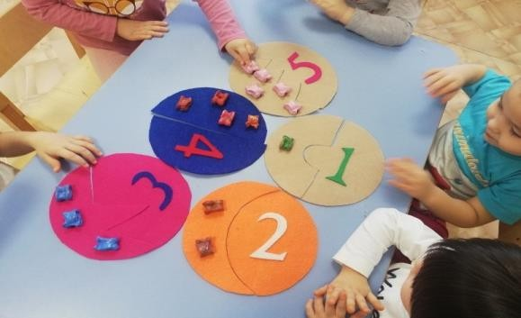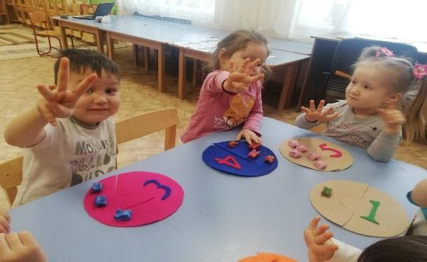

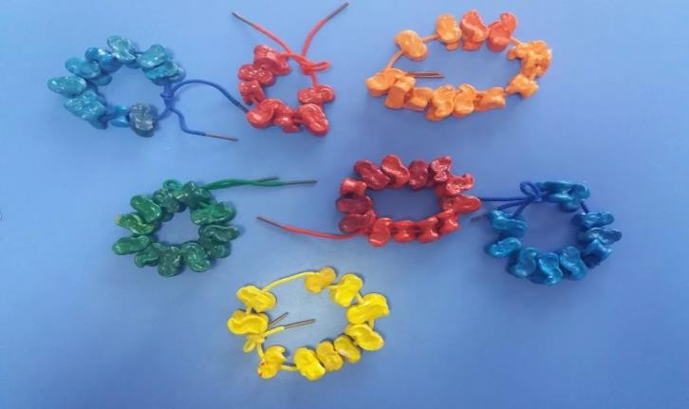
  - Тапсырма.Асықтытүстерінеқарайсанап отырыпжіпкетізу.
    - тапсырма. Балалар асықтан әр түрлі пішіндер құрастырады. Шаршы, үшбұрыш, тік төртбұрыш т.б.
Сергітусәті:«Ханталапай»ұлттықойыны.
Тәрбиешіеркекше боялған бір асықты қосып, барылқ асықты кілем үстінешашады.Балаларханменқосып,асықтардыжылдамжинаукерек.Кім қанша асық жинады санайды.
    - тапсырма.Асықтанәртүрлізаттарқұрастыру.(Сағат,сандықт.б.)
Қорытынды:Тазшабалабалаларғаалғысбілдіру. Мадақтау.

Білімберусаласы:Шығармашылық
Ұйымдастырылғаноқуқызметі:Сөйлеудідамыту
Тақырыбы:«Күз»«Ақсерек,көксерекойыныжелдісіндеқұрылған оқу қызметі.
Мақсаты:Балаларды екі топқа тең етіп бөліп отырғызып ұжымдық жұмыстардыорындауғажаттықтыру.Сөздікқорларын,қимыл-қозғалыстарын дамыту.
Керектіқұралдар:Күзмезгілібейнеленгенсуреттер.

Ұйымдастырылғаноқуқызметібарысы:
«Ақ серек,көксерек»ойыныбойыншаекі топқатеңетіпбөліпотырады.
«Ақсерек, көксерек»ойыныңөлеңдерінбіргеайтады.
І-топ:
- Ақ терек, көк серек, Бізденсізгенекерек?

ІІ-топ:
- Ақ серек, көк серек,Бізгежұмбақшешукерек?
Біріншітоптәрбиешініңкөмегіменкүзтуралыжұмбақжасырады.Екінші топ шешуін табады.
ІІтоп:
- Ақ терек, көк серек, Бізденсізгенекерек? І топ:
- Ақсерек,көксерек,
БізЖанардыңкүзтуралытақпағынтыңдағымызкеледі?
Атыаталғанбалаортағашығып«Күз»туралытақпақайтыпберуікерек. І топ:
- Ақ терек, көк серек, Бізденсізгенекерек? ІІ топ:
Ақсерек,көксерек,
Бізкүзмезгілітуралыәңгіметыңдағымызкеледі.(Суретбойыншаәңгіме құрастыру)
Тапсырманы дұрыс орындамаса сол топтыңбір мүшелерін өздеріне қосып алады.
Сергіту сәті:«Жаңылма»ұлттықойыны.
Балалар шеңбер жасап тұрады. Тәрбиеші әр түрлі сөз айтып, жылдам қимыл жасайды. Балалар сол қимылды жаңылмай қайталау керек. Мысалы, тәрбиеші «жапырақтар» деп, қолын көтереді, «күз» деп тізесін бүшеді т.б.

Оқуқызметін қорытындылау:
«Сымсызтелефон»ұлттықойыны.
Балалар бір-біріне жақын шеңбер жасап отырады. Тәрбиешібірінші тұрған баланың құлағына күз туралы сөз не сөйлемді сыбырлап айтады, ол келесі көршісіне сыбырлап естіген сөзін жеткізеді, осылайша соңғы балаға дейін жалғасады.Тәрбиеші соңғы баладан бастап сұрайды.
Тәрбиеші оқу қызметіне, ойынға жақсы қатысқан балаларды мақтап, мадақтайды.

Вариативтіккомпонентбойыншаұйымдастырылғаноқуқызметі Ойынның аты: «Сақина салу »ұлттық ойыны
Мақсаты: Қазақтың ұлттық ойыны ойыны туралы түсінік беру. Балаларды ептілікке, шапшаңдыққа, сабырлылыққа үйрету,тілдері, саусақ бұлшық еттерін дамытып, есте сақтау қабілеттерін жетілдіру.
Керектіқұрал:қолданжасалған сақина.
Өту барысы: Ойын ережесімен таныстыру. Ойыншылардың аралары тым жақын болмауы керек. Ойыншылар екі алақанын беттестіріп, қусырыңқырап, қолдарын алға соза отырады.

Ойынбасталаралдындасақинасалатынойыншытөмендегімәтінді айтады:
Аспаймын, саспаймын, Шеңбердіайналабастаймын. Бір,екі,үш төрт,бес
Біреудің тұсына келгенде, Білдіртпейсақинатастаймын. Сақинаны тауып көр,
Кімжылдам,кімшапшаң? Сақинаны тауып ал.
Ойыншыларекіалақанынбеттестіріп,қусырыңқырап,қолдарыналғасоза отырады. Шеңбердін ортасына шыққан адам екі алақанын беттестіріп ойыншылардың алақандарының арасына сұғады. Ол бір шеттен бастап, басқаларға білдірместен отырған ойыншылардың біреуінің қолына сақина немесе сақина орнына алынған затты салып кетеді. Тегіс айналып өткен соң ортағашығып,«Сақинамкімде?»депдауыстапсұрайды.Солуақыттақолында сақина қалған ойыншы жан-жағында отырғандарға білдірместен орнынан атып тұруы керек. Ал оның оң жағындағы адамның міндеті қасынан атып тұрған ойыншыны орнында ұстап қалу керек. Ұстап қалатын болса қолында сақинасы бар бала жеңіліп орнына отырады. Ал жеңсе жүргізуші болып ойынды жалғастырады.
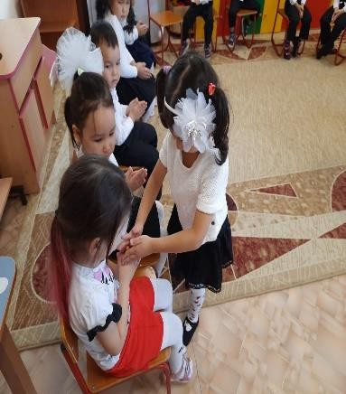
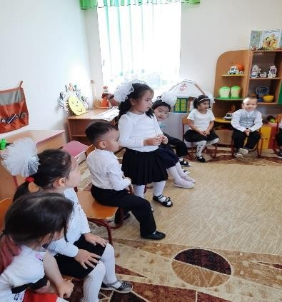
Қорытынды. Тәрбиеші ептілік танытқан, өзін сабырлы ұстаған балаларды мақтап, мадақтайды.

Ұлттықойындардыіс-шаралардақолдану
өз атыңыздан жазыңыз, сіз өз іс-тәжірибеңізде өткізген жұмыстарыңызды жазып отырсыз, практикалық бөлім деп атауы айтып тұр
Сауықтыру іс-шараларында денсаулықты нығайтуда ұлттық ойындарды енгізе отырып ұйымдастыру абзал. ұйымдастырдым
Денешынықтырудынығайтудаұлттықойындарбаланыңжинақтылығын, зейінін, ойлау белсенділігін және есте сақтау қабілетін қажет етеді.
Дене шынықтыруды нығайту үрдісінде балалардың ойлау қабілеттерін, рухани эстетикалық талғамдарын, өз денсаулығын, алға қойған мақсаттарын, ұйымдастырушылық және ақ көңілдік қасиеттері қалыптасады. Балалардың барлығы тәрбие үрдісінде денсаулықтарын нығайтуға және жеке жан-жақты дамуына үлесін қосады.
Спорттықжарыстарментүрліойын–сауықтарбалалардыңойсанасының қалыптасуына, өзін еркін ұстап және жан-жақты жетілуіне әсер етеді. Балалардың денсаулығын шынықтыру мақсатында «Дарабоз», Ұлт ойыны – денсаулық кепілі»«Ойынменшынығамыз»т.б.тақырыптардаойын-сауықтар ұйымдастырады.
Балалармен сауықтыру мен шынықтыру шаралары жыл бойына жүргізіліпотырады.Мектепжасынадейінгібалалардыңкөбісуықтигенаурулармен жиі аурады. Бұл бала ағзасына теріс ықпалын тигізетін әсерденсақтауүшініс-шаралартазааудаөтуібалаөзгерістердіжағдайларғатөселген реакциялардыңқалыптасуынакөмектеседі,яғнионыңағзасыншынықтырады. Қысқы ойын түрлерінен спорттық жарыстар, мерекелік шаралар ұйымдастырубалаларбойынақуаныштыкөңіл-күйсыйлайды.Алдымен балаларойнайтынойыналаңдарындайындап, қысқыжарыстаркөбірек ұйымдастыру, жоспарлау, балалардың ойынға деген қызығушылығын
арттырарысөзсіз.

Ата-аналарменбірлесеұйымдастырылған
«Дарабоз»ұлттықойындардансайыс
Мақсаты: Ұлттық ойындар дене шынықтыру іс–әрекетінде кең қолдана отырып, балалардың дене тәрбиесін дұрыс жолға қою, спорттық шеберліктерін, мүмкіндіктерін арттыру.
Жүргізуші: Құрметті қонақтар, ата-аналар! Бүгінгі «Дарабоз» ұлттық сайысымызға қош келдіңіздер! Ортаға сайыскерлерімізді шақырайық. Қаражорға әуенімен сайыскерлерортаға шығады

Жүргізуші:
Міне,сайыскерлершықтыалаңға,
Ептілік, мықтылық,батылдықкөрсетіптабанды,
«Ура»дегенұрандыбізтастаймыз, Жарысымызды ал енді бастаймыз,
«Жеңіске жетеміз!» деп, Жалындыұрантастаймыз.

Бүгінгі жарысқа қатысуғаекі топ келіп тұр.Осы топтардың жарысынаәділ бағасын беретін сіздерсіздер.
Ал,құрметтіхалайық Жарыстыендікөріңіз Әділ қазы алқасы Әділбаға беріңдер
Әділқазыларалқыасыментаныстыру.
Жүргізуші:Сайыскерлер,сіздергесәттіліктілейотырып,жарысымызды бастаймыз. Ал, енді сайысымыздың шарттарымен таныстырайық.

Әкелерменөткізілетінсайыстар:
- 16кггіртасын көтеру
- Арқантартыс
- Қазақкүресі

Аналарменөткізілетінсайыстар:
- Қаппенсекіру
- Кімжылдам,шар жар
- Арқантартыс
- »Ханталапай»ойыны

БалабақшаденешынықтырунұсқаушысыжәнеҚазақстанреспубликасы БОКС-тан тренер маманыСүлейменоа Айбек Серікбайұлы ойын шарттарын түсіндіріп отырады және ережелерін сақтауды қадағалайды.
Музыкалықүзіліс:Күй:«Келін»

Жүргізуші:
Өнерге биік сеніңіз, Думанғақызықкеліңіз. Әділ қазы ел сенген, Өнерге баға беріңіз.
Құрметтікөрермендербіздіңалғақойғанмақсатымызата-бабаданқалған өнерменөнеге,үлгілерініңлайықтыларынбаланыңсанасезімінеқұйыпкөзіне көрсетеотырып,ұлттықойынарқылыбойынасіңіріп,ұмытылыпбаражатқан ойындарды қайта жаңғырту,адам денсаулығына пайдасы зор, он екі мүшенің барлығы қозғалып салауаатты өмір салтын ұстануға шақырамыз.
- Гіртаскөтеруден-
І-орын:ОналбекРахат(60реткөтерген)
ІІ-орын: Есентаев Ерикжан (40 рет көтерген) ІІІ-орын:АйсадыковМақсат(35реткөтерген) Қазақ күресінен
І-орын:ЕсентаевЕрикжан ІІ-орын: Жакупов Серик
ІІІ-орын:ИсмайловМақсат Әйел қауымы:
Достық жеңді

Алшыойыны
Алшы ойыны- асық ойынында тігілген асықтарды атуға жарамды сақа таңдап алынады. Сақа болатын асық салмақты, ірі болуға тиіс. Ол көбінесе еркек қойлардың, не қошқарлардың асығы болып келеді. «Алшы ойыны» сақаның салмақты да алшы тұрғыштығына байланысты. Бұл ұту үшін өте қажет.
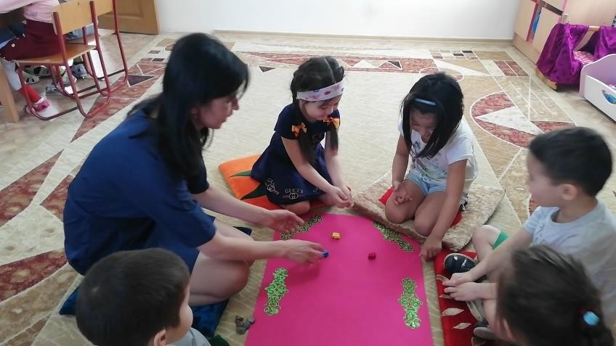

Омпа
Асық ойынының бір түрін«Омпа» деп атайды. Бұл ойынды көбінесе бозбалалар ойнайды. Оны таза ауада алаңда, не үлкен бөлмелерде ойнауға болады.Ойнаушылардың санына шек қойылмайды.Ойынның мақсаты –асық ұту.

Өрісойыны
Түзу бойына алшы, тәйке кезектесіп тізіледі. Өріске ұзап барып атасың. Кімнің бірінші ататындығы сақаларын қосып, бір ойыншы басынан асыра жергетастайды.Алшытүскенсақаиесібірінші,тәйкеекінші,бүкүшінші,шік төртінші болып атады.Сақа асыққа тиіп «алшы» түссе, тізілген асықты түгел ұтып алады.

Асықтытігіп ойнау
Бір топ бала, жастар жиылып келіп, тегіс жерді таңдап алады да оны тазартып,ортадантөртбұрыштысызықсызады.Солтөртбұрыштыортасынан тең етіп екіге бөледі. Әр жағының қашықтығы Балалардың жас мөлшеріне қарай белгіленеді.

Тасқала
Асықойыныныңендігібіртүрі–«Тасқала».Ойынғақатысушыларғашек қойылмайды.Олар тегіс жерді таңдап алып, шеңбер сызады да, дәл ортасына асықтарды бірінің үстіне бірін пирамида етіп жияды.Сонан соң асық тігілген жерден ойынға қатынасушылардың жас ерекшелігіне орай көн белгіленеді.

Хан
Асықпен ойнайтын ойынның бір түрі –«Хан» ойыны.
Ойынға қатысушыларға шек қойылмайды.Ойынға қатысушылар көнге қанша асық шығаратынын алдын ала келісіп алады. Көнге жиналған асықтарды бір жерге басын қосып біріктіреді. Содан кейін көп асықтың ішінен бір белгілі асықты
«Хан» сайлайды. Екінші ойыншылар көнге жиналған ( әр ойыншы не бес, не онасықтанқосуға тиіс)асықты иіретінойынжүргізушісінтағайындапалады. Олжиналғанасықтыортағаекіқолдапиіріптастайбереді.Иіргенасықтардың арасында «Хан» ашық жатса, онда «Ханмен » бүк жатқан асықты ату керек, ойын солай жалғаса береді.

Ханталапай
Асықпен ойналатын ойынның тағы бір түрі –«Ханталапай». Балалар бұл ойынды үлкендердің басшылығымен ойнайды. Ойынға қатысушы балалар- дың санына шек қойылмайды. Олар ойын жүргізушінің айналасына жарты шеңберқұрыпотырады.Ойынжүргізушіқолындағыасықты«Ханталапай»деп ортаға қарай шашып жібереді.Отырғандар тез-тез жинап алулары керек. Кім азжиыпалса,солжеңілгенболыпесептеледі.Ойынныңмақсаты–балалардың жылдамдығын жеделдету, жүйке жүйелерін шыңдау, тілін дамытып, есте сақтау қабілеттерін дамыту.

Құмар
Бұл да - асықпен ойналатын ойын. Бұл ойынды үлкен-кіші демей ойнай береді.Ойынға қатынасушылардың саны 5-6 адамнан аспауы керек. «Құмар» үйде, аулада, тақыр, тегіс жерде отырып ойналады. Ойынға төрт асық қажет. Олармұқияттазартылып,түрлі-түстібояуғабоялады.Ойынныңкімніңбірінші болып бастайтынын асық иіру арқылы шешіледі. Ойыншы төрт асықты уысына алады да, қолын тұқыртып ішке қарай айналдыра еденге шаша тастайды немесе алақанына салып, қолын сыртқа қарай серпіп, еденге тастай береді. Ұтылған адам ұпай төлейді.

Атқапыл
Мұны кей жерде «Көтеріспек» деп атайды.Бұл ойынға екі бала қатысады.Біреуі сақасын иіріп, екіншісі сол сақаны екінші бала өз сақасы жатқан жерге дейін көтеріп апарады.Осылайша екі бала бірінің сақасын бірі атып, бір-бірін кезек-кезек көтерісіп ойнай береді. Бұл ойын балаларды шымырлыққа, дене күшін жетілдіруге үйретеді.

Иірмекіл
Бұлойынекінемесетөртбалаойнауғаынғайлы.Ойындыекібалаайнаса, тәртібітөмендегідей:әрбалада5-6асықтанболуыкерек.Екеуібір-бірлепасық иіреді. Қай баланың асығы алшы түссе, сол осы екі асықты уыстап алады да жерге жайлап шашып жібереді. Екі асықтың бірі алшы түссе, онны алады. Екінші асықты иіреді. Ол алшы түссе, оны да алады. Бұдан соң екі бала тағы даасықтарынбір-бірлепиіреді.Асығыалшытүскенбалаекіасықтысыпырып алып,жергетастайды.Солкездебірасықалшы,бірасықшігетүссе,екеуінде алады. Осылайша асығы алшы түскен баланың тастаған асығы шіге түсіп отырса, ол ұтысқа ие бола береді.Асық алшы түспей, басқа ыңғайды шіге ұтысқа саналмайды. Екі бала кезек-кезек иіріп отырып, ойынды жалғастыра береді. Бұл ойын балалардың есте сақтау қабілетін арттырады.

«Тақия тастамақ» ойыны

Ойым бар бір ойын бастамақ,
Аты оның - «Тақия тастамақ».
Шеңбер боп отыра қалыңдар,
Ым қағып жүрмесін қас-қабақ.

Ақырын аспаймын, саспаймын,
Шеңберді айнала бастаймын.
Біріңнің тұсыңа жеткенде,
Сездірмей тақия тастаймын.
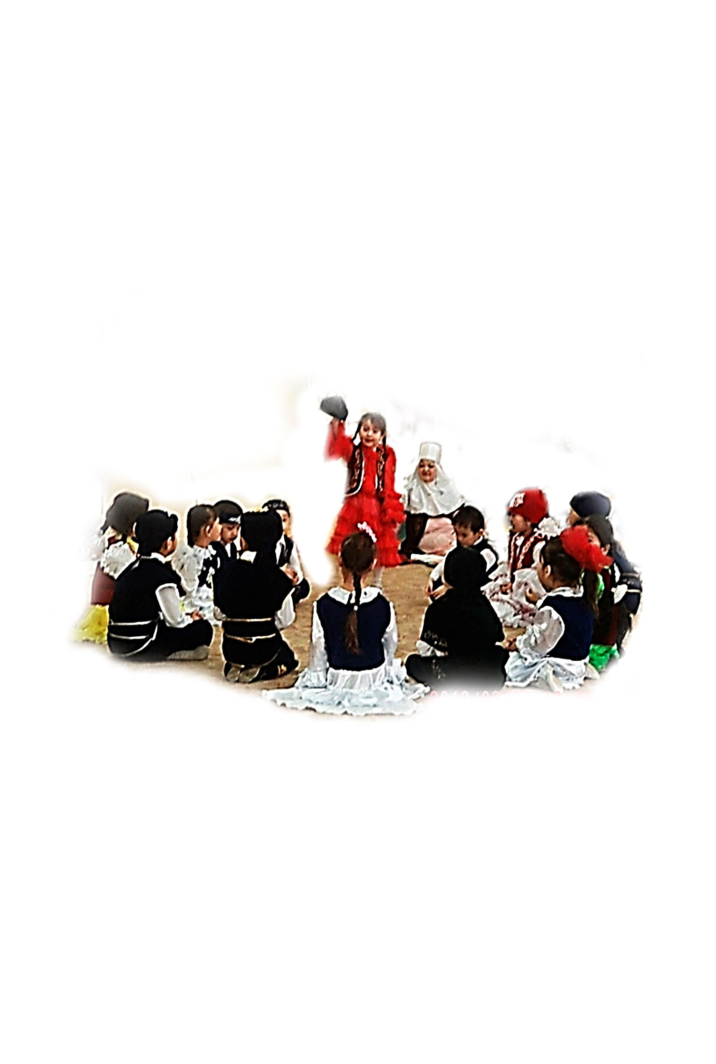
Орныңа жеткенше жүгіріп,
Өзіңнен аламын соққыны.
Шығасың тақия тастауға,
Ойынды басынан бастауға.

Балалар шеңбер жасап тұрады. Бастаушы (тәрбиеші) балаларды айнала жүріп бір баланың басына тақия кигізе салады. Тақияны байқаған бала тұра жүгіріп орнына тез жету керек жете алмаса ойынды жалғастырады. Тақияны бала сезбесе ол өлең, тақпақ айтып немесе билеп беруі керек. Балалар шеңбер бойында көздерін жұмып тұруы керек. Ойын осылай жалғаса береді.

Арқан тарту
Бұл екі топқа бөлінген балалармен немесе екі баламен ойналады. Арқанның екі жағынан екі бала немесе екі топқа бөлінген балалар тартысады. Қай топ арқанды өз жағына тартып, алып, кесе сол топ жеңіске жетеді. Екі бала тартысқанда қай бала өзіне қарай арқанды тартып екіші баланы құлатса, құламаған бала жеңіске жетеді.
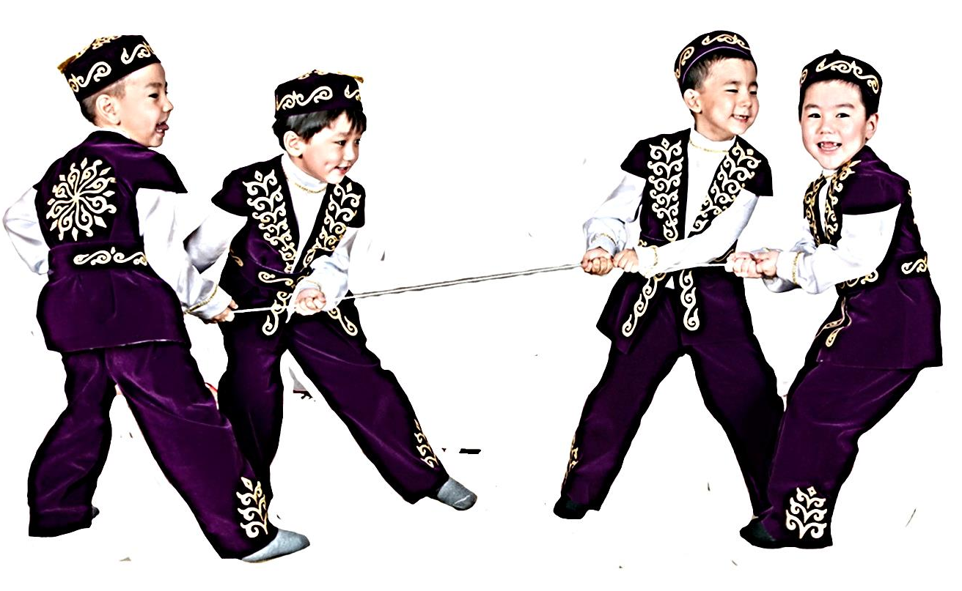

Дауысынан айыра біл!

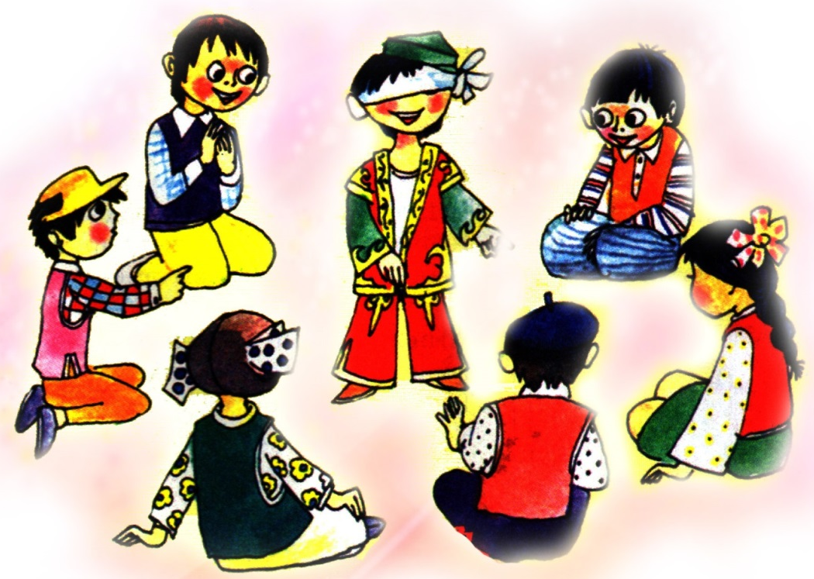
Ойнаушылар алқа-қотан отырады. Ортаға көзі байланған бастаушы шығарылады. Ол ойыншылар білетін бір өлеңді бастап, бір шумағын айтады. Отырған балалардың біреуі екінші шумақты айтып, өлеңді әрі қарай жалғастырады. Өлең аяқталғаннан кейін бастаушы кімнің өлең айтқанын дауысынан айыра білуі керек. Егер ол дәл тапса, онда екінші шумақты айтқан бала бастаушы болады. Өлеңді кім айтқанын бастаушыға сездірмей келісіп алу керек.

«Соқыр теке»

Ойнайтын балалар қатар-қатар тұрады. Ойын басқарушы қатар тұрғандардың әрқайсысын жоғарыда көрсетілгендей мал атымен атап шығады. Ең соңғы аталған бала «тентек теке» болады. Ойын кең үйде де, далада да ойналады. Егер далада ойналса, шеңбер сызылып, ойынға қатысушылар осы шеңберден шықпауы керек.
Ойынды жүргізуші «тентек текені» ортаға шығарып, көзін таңа бастағанда, «Соқыр теке» былай дейді:

Қараңғыда көзім жоқ,
Тиіп кетсем сөзім жоқ
Маған жақын келіңдер,
Біреуін ұстап беріңдер.

Мұнан кейін «Соқыртекені» айнала қоршаған балалар:

Соқыр, соқыр, соқырақ
Ұмтыла қу ұстауға
Тырысамын түспеуге
Сенің айла, қуыңа
Ал ұстап көр батырым
Міне келе жатырмыз,-деп өлеңдерді бірге
қосылып айтады. Өлең айтылып болысымен, «Соқыртеке» шең-бер ішіндегілерді ұстауға ұмтылады. Бірақ бұл кезде ойнаушы-лардың шеңберден шығып кетпеуі қадағаланады. «Соқыртеке» ұстаған бала оның орнына тұрады. Ойын қайта басталады.

Алтыбақан

«Алтыбақан» - қазақтың ұлттық ойыны. Алтыбақанды сырықтың екі басында үш-үштен қосақтап (мосы ағаш сияқтандырып) байлайды. Бұл - жастардың кешкілік бас қосып, ән айтып, домбыра тартып, қыздар, жігіттер болып айтысып, бір-бірімен әзілдесіп көңіл көтеретін ойын-сауығы. Қазір де үлкен тойларда алтыбақан құрылады. Алтыбақанды құру мынандай тәсілмен жүзеге асырылады: алты бақанды сырықтың екі басын үш-үштен қосақтайды да мосы тәрізді етіп байлап тастайды. Бақанның аша тармағы сырыққа кигізіліп тұруға тиісті.

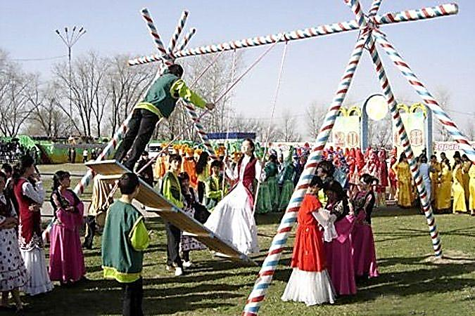

Аударыспақ

Ол - қазақ, қырғыз халықтарының арасында кең тараған ойын. Атқа мінген екі жігіт жекпе-жекке шығып, бірін-бірі аттан аударып тастауға тырысады. Аударыспаққа үлкен тойларда арнайы жүлде тағайындалады. Оған он сегіз жастан асқан қарулы жігіттердің қатысқаны жөн. Аударыспақ ойы-нының ережесі бойынша сайысқа қатысушылар салмақтарына қарай үш топқа бөлініп, күш сынасады. Ептілікті, күштілікті, тапқырлықты, батылдықты талап ететін спорттық ойын.
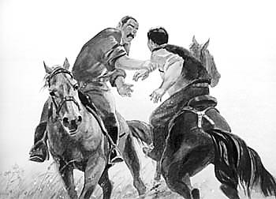

«Түйе-түйе»
Ойынды алаңда немесе кең залда ойнауға болады. Ойнаушылар саны шектелмейді. Олар өз арасынан бір адамды бастаушы, бір адамды ұстаушы етіп сайлайды. Осыдан кейін ойнаушылар бірінің соңынан бірі белдерінен құшақтасып, бастаушының артынан тізіліп тұрады. Бастаушы - түйе артын-дағылар боталар болады. Егер ұстаушы бастаушының артында тұрған ойнаушыларды біртіндеп ұстап алып қойса, онда ұстаушы жеңген болып саналады. Егер тізбек үзілсе ойын тоқтайды.
Осы тәртіп бойынша, бастаушы мен ұстаушы қайта белгіленіп, ойын бұрынғыша жүргізіле береді.

«Күш сынаспақ»

Бұл ойын стол үстінде екі баланың білек сынасуымен орындалады. 2 бала шынтақтарын столға тіреп, қол бастарын айқастырады. Кім білекті столға жықса, сол бала жеңіске жетеді. Ағаш аттың үстінде аттың басын ұстап тұрып 2-ші қашан білектен тартысып сынасуға да болады. Бірақ баланың қауіпсіздігі қатаң бақыланады.

«Арқан түю»
Балалар шеңбер жасап тұрады. Қолында арқаны бар жүргі-зуші топ арасынан шығады да: -ойын бастайды-деп дауыстайды. Сонан соң арқанның түйілмеген басын ұстан шеңбер бойымен айналады, арқанды балалардың аяқтарының астынан жібереді. Балалар арқан үстімен секіріп тұрады. Кімде-кімнің аяғына арқан ілініп, секіре алмай қалса ол бала ойынды тоқтатып өнер көрсетеді, тақпақ, өлең айтады немесе билеп береді. Ойын осылай жалғаса береді.

«Қуыр-қуыр қуырмаш»

Оң қолдың бес саусағын бір жерге түйістіреді де, сол қолымен оны бүрмелеп қапсыра ұстайды. Содан соң екінші балаға: -ортанғы саусағымды тапшы,-дейді. Екінші балаға қарап байқап отырады да, міне,-деп бір саусақтың басынан шымшып ұстап тұрады. Егер екінші бала жасырушының ортанғы саусағын дәл тапса, ұпайды бірінші бала тартады. Ұтқан бала ұпай алу үшін мына ережелермен сөздерді жақсы білуі керек.
Бас бармақтан бастап шынашаққа дейін саусақтардың атын бір-бірлеп түгел атап береді. Басбармақ, балан үйрек, ортан терек, шылдыр шүмек, кішкентай бөбек. Бес саусағын түгел жұмады. Тағы да бас бармағыннан бастап, былай деп бес саусақты түгел жазады.

Сен тұр қойыңа бар.
Сен тұр түйеңе бар
Сен тұр жылқыңа бар
Сен тұр сиырыңа бар
Сен кішкентай әлі жас екенсің
Қазанның қаспағын қырып же де, жыламай отыра тұр.

Енді осы шынашақтың өзі алақан шұңқырына бүгіп тұқырта ұстайды да:

Қуыр-қуыр, қуырмаш
Балапанға бидай шаш
Әжең келсе есік аш
Қасқыр келсе мықтап бас

Шынашақты шыр айналдырып, баланың алақанын қытықтайды. Осыларды істеп бола беріп:

Мына жерде қой бар
Мына жерде жылқы бар
Мына жерде түлкі бар-деп баланың білегі-нен қолтығына дейін түртіп ең соңында мына жерде күлкі бар -деп сәл ғана қытық-қытық! Қытықтайды.

«Ақсерек –Көксерек»

Бөлінейік екіге,
Тұрайық жолдың шетіне,
Қол ұстасып алайық,
Ажырамастай бекіне.

Бірінші топ:

Ойынға бала көп керек,
Қалмасын ешкім өкпелеп.
Ақсерек - Көксерек,
Сіздерге бізден кім керек?

Екінші топ:

Мықты біздің шебіміз,
Бұздырмаймыз, тегі, біз,
Болса сынап көріңіз,
Күшіңіз бен ебіңіз.
Біздің берік арнаны, -
Екпінмен соғып қалады.
Бұзса олжа алады,
Бұзбаса тұтқын болады.
Шақырамыз сынаққа,
Ержан - деген баланы.

«Тауық күрес немесе итеріспек»
Балалар екі топқа бөлінеді. Осы екі топтан екі бала шығып, кәдімгідей күреседі. Оның ең қызығыда, басқаша күрестен айырмасы да - тек жалғыз аяғымен ақсаңдай жүріп, иықтарын қағып күресуінде. Ойнаушылар жиналып болғаннан кейін, үлкен шеңбер сызылады да, ортаға екі ойыншы шығады. Егер бір аяқпен секіріп жүріп, екі ойыншының біреуі екінші аяғын жерге тигізбестен, қарсыласын шеңберден итеріп шығарса - жеңгені. Аяғын жерге тигізіп алса - жеңілгені. Бұл күрес балалардың нық басып, орнықты жүруін жетілдіреді. Ойын жалғаса береді.

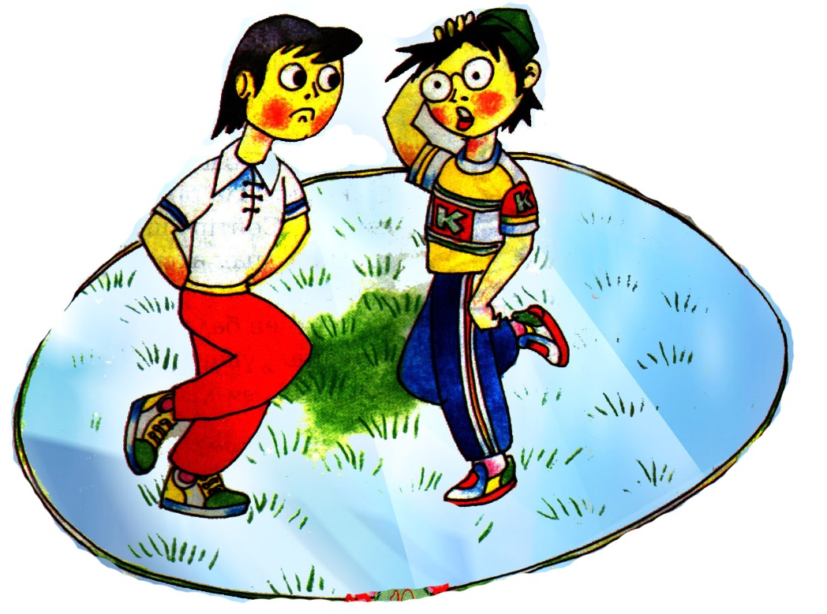

Балапандар, немесе Балапандар
Балапандар немесе Балапандар ойынының шарттары ұқсас. Бұл ойын-сауық баланың бойында көшбасшылық қасиеттерді, басқалар үшін жауапкершілікті, ұжымды басқара білуді қалыптастыруды көздейді, оларға өзара көмек көрсетуге үйретеді. Ойын ептілікті, қауіптен аулақ жүру қабілетін дамытады, қимыл-қозғалыс үйлесімділігін, қауіп-қатерге реакциясын жақсартады.
Байқауға 15-ке дейін бала қатысады. Есептегіштің көмегімен үш бала анықталады, олар квочка рөлін атқарады, үшеуі батпырауық болады. Қалғандары үш бірдей топқа бөлінеді. Бұл тауықтар. Олар квочка артынан белбеулерін ұстап, көңілді ән айтып жүреді. Батпырауықтың міндеті — саңылаусыз тауықты ұстап алу, ал ана-балапан бұлай болмас үшін осындай жол мен қозғалыс тәсілін таңдайды.
Ойын көңілді және эмоцияға толы.

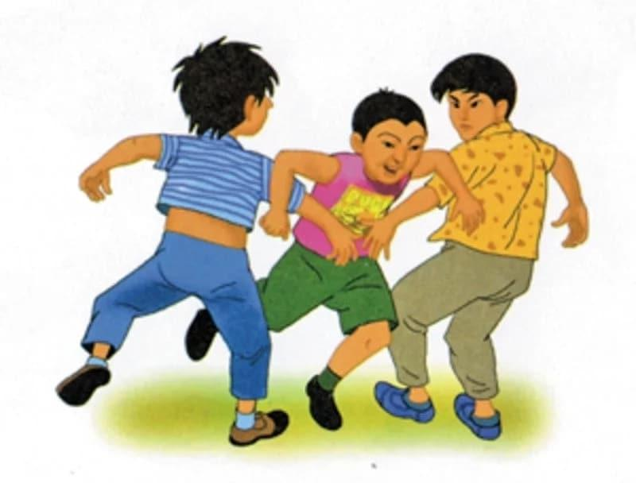

Қорытынды жазу 1 бет, астына 3 жылдың салыстырмалы диаграммасы

Мектепжасынадейінгібалалардыңұлттықойындардымеңгерудегі іскерліктері мен дағдыларының даму деңгейлерікритерий
Орта тобы.
І деңгей – Балалар ұлттық ойындың аттарын суреттерден атаған кезде үнемі үлкендердің көмегін қажет етеді (Қыз қуу, Көкпар, «Айгөлек», «Арқан тарту» т.б.). Бала ұлттық ойын түрлерін толық айыра алмайды. Ұлттық ойындарды ойнау барысында қызығушылығы төмен.Асық ойындары, т.б. ұлттық ойындарды ойнау ойнау барысында үлкендердің көмегін қажет етеді. Қимыл- қозғалыстары баяу, танымдық қабілеттері төмен.
ІІ деңгей – Балалар ұлттық ойындың аттарын суреттерден атаған кезде кейжағдайдаүлкендердіңкөмегінқажететеді(Қызқуу,Көкпар,«Айгөлек»,
«Арқан тарту» т.б.). Бала ұлттық ойын түрлерінде кейбір ойындарды атауда шатасады. Ұлттық ойындарды ойнау барысында қызығушылығы бар. Асық ойындары, т.б. ұлттық ойындардыойнау барысында үлкендердің көмегін қажет етеді. Қимыл-қозғалыстары қалыпты деңгейде, танымдық қабілеттері орташа.
ІІІ деңгей – Балалар ұлттық ойындың аттарын суреттерден аттарын ойналу жолдарын да түсіндіре алады. (көкпар – атқа мініп ойнайтын ойыны т.б.«Соқыртеке»ойынынойнағандаСоқыртекеніңкөзібайланадыт.б.).Бала ұлттық ойын аттарын айыра алады. Ұлттық ойындарды ойнау барысында қызығушылығы жоғары, үнемі белсенділік танытып отырады. Ұлттық ойындарға қажеттіқұралдарменжұмыс істеуді толық меңгерген. Асық ойындары, т.б. ұлттық ойындардыережелерін сақтай отырып ойнайды. Қимыл-қозғалыстары белсенді, ептілік, шапшандық т.б. қасиеттері қалыптасқан.

Ересектобы.
І деңгей – Балалар ұлттық ойындың аттарын суреттерден атап, ойналу барысынайқанкездеүнеміүлкендердіңкөмегінқажететеді(«Соқыртеке»
«Көкпар», «Орамал тастамақ» «Арқан тарту» т.б.). Ұлттық ойындардың аттарын айтуда, ойнын барысын түсіндіру барысына жиі қателеседі.Ұлттық ойындарды ойнау барысында қызығушылық таныта қоймайды. Ұлттық ойындарды ойнау барысында үлкендердің көмегін қажетсінеді. Қимыл- қозғалыстары баяу, танымдық қабілеттері төмен, шапшаңдық, ептілік т.б. қасиеттері толық жетілмеген.
ІІ деңгей – Балалар ұлттық ойындың аттарын суреттерден атап, ойналу барысын айқан кезде кейде үлкендердің бағыт беруін қажет етеді («Соқыр теке»«Көкпар»,«Орамалтастамақ»«Арқантарту»т.б.).Ұлттықойындардың аттарын атай алады, алайда ойнын барысын түсіндіру барысында қателеседі. Ұлттық ойындарды ойнау барысында қызығушылығы орташа. Ұлттық ойындардыбалаларменбіргеойнайды,ойынбарысындабастырөлдіойнаудан бас тартады.Қимыл-қозғалыстары орташа, танымдық қабілеттері қалыпты, шапшаңдық, ептілік т.б. қасиеттері жетілген.
ІІІ деңгей – Балалар ұлттық ойындың аттарын суреттерден атап, ойнын мазмұнынтүсіндіріпайтаалады.(«Соқыртеке»«Көкпар»,«Орамалтастамақ»
«Арқан тарту» т.б.). Ұлттық ойындардың аттарын атай атайды, ойнын барысын түсіндіріп бере алады. Ойын барысында басты рөлді ойнауға қызығушылығы жоғары. Қимыл-қозғалыстары белсенді, танымдық қабілеттері жоғары деңгейде дамыған, сөздік қорлары мол. Шапшаңдық, ептілік т.б. қасиеттері жетілген.

ПАЙДАЛАНЫЛҒАНӘДЕБЕИТТЕР

Басына нормативты құжаттарды жазу
- Мемлекетбасшысының«Болашаққабағдар: руханижаңғыру» аттымақаласы. Ақорда, 12 сәуір 2017.
- АймауытұлыЖ. Психология. -Алматы:Рауан,1995-312б.
- Құлжанова Н.Халқымадепіс-қылдым.-Алматы:Рауан,1993-163б.
- ҚалиұлыС.Қазақэтнопедагогикасыныңтеориялықнегіздерімен тарихы: оқу құралы. - Алматы: Білім, 2003- 280 б.
- МидМ.Культураимирдетства.– М.,1988-428б.
- ДиваевӘ.Игрикиргизскаядетей//Тургайскаягазета.-1905.-№152.
- Ақсандық,көксандық//Құраст:Ш.Ибраев-Алматы:Жазушы,1988.-255 б.
- ӘйіпқалиеваГ.Қазақұлттықойындарыныңтоптастырылуыжәне олардың сипаттамасы [Электронды қор] https://oqu-zaman.kz/?p=19202
- БаделА.Қазақэтнопедагогикасы–тәрбиебасауы.Әдістемелікқұрал. – Нұр-Сұлтан,2020- 226 б
- БолғанбаевМ. Қазақтыңұлттықспорттүрлері.-Алматы, 1985-81 б.
- Иманбеков Т. Қазақ балабақшасындағы оқу-тәрбие жұмысында ұлттықойындардыпайдалану(5-7жас):пед.ғыл.канд автореф:13.00.01.-
Алматы,1995.- 27б.
- Данибекова Ж.Н.Бала тәрбиесіндегі ұлттық ойындардыңмаңызы // Білім айнасы. 2018. 22 мамыр.
- ЖұмабековаФ.Н.Мектепкедейінгіпедагогика.–Астана,2010-336б.
- Қалиев С.Қ. Қазақтың халықтық тәлім - тәрбиесінің ғылыми - педагогикалық негіздері. - пед.ғыл.докт..баяндама.-Алматы,1996.-656
- СағындықовЕ. Қазақтыңұлттықойындары.–Алматы,1996-65 б.
- ТөтенаевБ. Қазақтыңұлттықойындары.–Алматы,1978-144 б.
- Тяженов Н.И., Рахметов Е.С., Исламбеков М.Қ. «Асық ойыны» факультативкурсыныңбағдарламасы.1-2-сыныптарғаарналған.-Нұр-Сұлтан қаласы: 2020.- 66 б.
- Омарбекова А.И. Тәрбие — тал бесіктен басталады.- Астана, 2010 - 310 б.

Қосымшалар
Номерленбейді, тек басына жалпы қосымшалар деп жазылады, тақырыпқа байланысты ұлттық ойындар салынады
Асықтанжасалғанбалалардыңтанымдыққабілеттеріндамытуға арналған құралдар
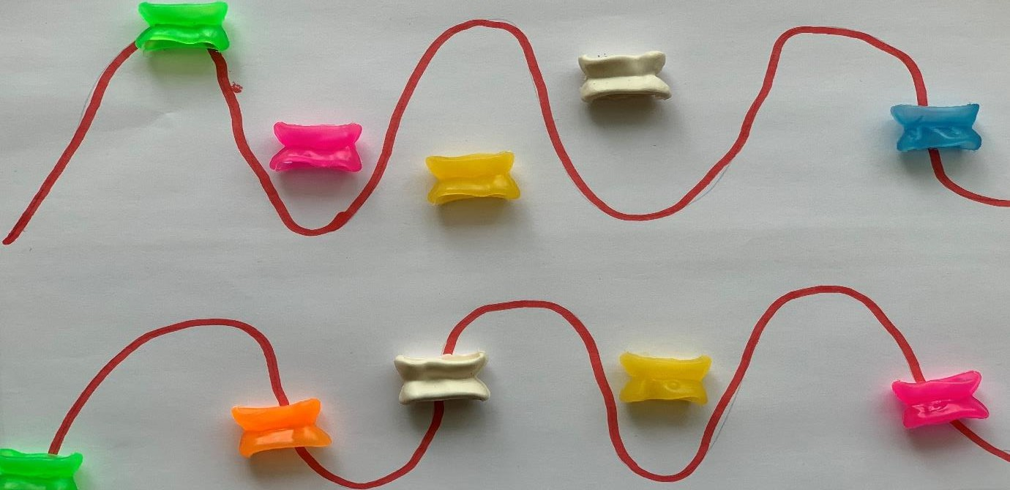

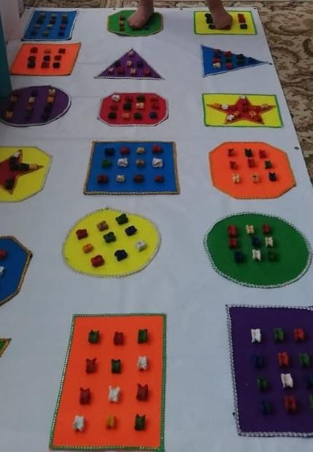

Қосымша-2
Эксперименткеқатысушыбалалардыңіскерліктерімендағдыларының даму деңгейлерін бақылау критерилері

Ортатобы
І деңгей – Балалар ұлттық ойындың аттарын суреттерден атаған кезде үнемі үлкендердің көмегін қажет етеді (Қыз қуу, Көкпар, «Айгөлек», «Арқан тарту» т.б.). Бала ұлттық ойын түрлерін толық айыра алмайды. Ұлттық ойындарды ойнау барысында қызығушылығы төмен.Асық ойындары, т.б. ұлттық ойындарды ойнау ойнау барысында үлкендердің көмегін қажет етеді. Қимыл- қозғалыстары баяу, танымдық қабілеттері төмен.
ІІ деңгей – Балалар ұлттық ойындың аттарын суреттерден атаған кезде кей жағдайда үлкендердің көмегін қажет етеді (Қыз қуу, Көкпар, «Айгөлек»,
«Арқан тарту» т.б.). Бала ұлттық ойын түрлерінде кейбір ойындарды атауда шатасады. Ұлттық ойындарды ойнау барысында қызығушылығы бар. Асық ойындары, т.б. ұлттық ойындарды ойнау ойнау барысында үлкендердің көмегін қажет етеді. Қимыл-қозғалыстары қалыпты деңгейде, танымдық қабілеттері орташа.
ІІІ деңгей – Балалар ұлттық ойындың аттарын суреттерден аттарын ойналу жолдарын да түсіндіре алады. (көкпар – атқа мініп ойнайтын ойыны т.б.«Соқыртеке»ойынынойнағандаСоқыртекеніңкөзібайланадыт.б.).Бала ұлттық ойын аттарын айыра алады. Ұлттық ойындарды ойнау барысында қызығушылығы жоғары, үнемі белсенділік танытып отырады. Ұлттық ойындарға қажеттіқұралдарменжұмыс істеуді толық меңгерген. Асық ойындары, т.б. ұлттық ойындардыережелерін сақтай отырып ойнайды. Қимыл-қозғалыстары белсенді, ептілік, шапшандық т.б. қасиеттері қалыптасқан.

Ересектобы
І деңгей – Балалар ұлттық ойындың аттарын суреттерден атап, ойналу барысынайқанкездеүнеміүлкендердіңкөмегінқажететеді(«Соқыртеке»
«Көкпар», «Орамал тастамақ» «Арқан тарту» т.б.). Ұлттық ойындардың аттарын айтуда, ойнын барысын түсіндіру барысына жиі қателеседі.Ұлттық ойындарды ойнау барысында қызығушылық таныта қоймайды. Ұлттық ойындарды ойнау барысында үлкендердің көмегін қажетсінеді. Қимыл- қозғалыстары баяу, танымдық қабілеттері төмен, шапшаңдық, ептілік т.б. қасиеттері толық жетілмеген.
ІІ деңгей – Балалар ұлттық ойындыңаттарынсуреттерденатап, ойналу барысын айқан кезде кейде үлкендердің бағыт беруін қажет етеді («Соқыр теке»«Көкпар»,«Орамалтастамақ»«Арқантарту»т.б.).Ұлттықойындардың аттарын атай алады, алайда ойнын барысын түсіндіру барысында қателеседі. Ұлттық ойындарды ойнау барысында қызығушылығы орташа. Ұлттық ойындардыбалаларменбіргеойнайды,ойынбарысындабастырөлдіойнаудан

бас тартады.Қимыл-қозғалыстары орташа, танымдық қабілеттері қалыпты, шапшаңдық, ептілік т.б. қасиеттері жетілген.
ІІІ деңгей – Балалар ұлттық ойындың аттарын суреттерден атап, ойнын мазмұнынтүсіндіріпайтаалады.(«Соқыртеке»«Көкпар»,«Орамалтастамақ»
«Арқан тарту» т.б.). Ұлттық ойындардың аттарын атай атайды, ойнын барысын түсіндіріп бере алады. Ойын барысында басты рөлді ойнауға қызығушылығыжоғары. Қимыл-қозғалыстары белсенді, танымдық қабілеттері жоғары деңгейде дамыған, сөздік қорлары мол. Шапшаңдық, ептілік т.б. қасиеттері жетілген.

Қосымша -3

Адамгершілік пен имандылық.

Мақсаты Балаларды инабаттылыққа,мейірімділікке, кішіпейілділікке үйрету. Өздерін көпшілік жерде қалай ұстауды
және сөйлеуді, сөйлеп жатқан адамды тыңдай білуді үйрету.
Көрнекілігі: Адамгершілік пен имандылық жайлы жазылған мақал-мәтелдер, жазылған плакаттар.
Барысы:
- Ұйымдастыру кезеңі.
Кіріспе бөлім .
Балалардан адамгершілік пен имандылықты қалай түсінетіндіктерін сұраймын. Адамгершілік пен имандылыққа байланысты мақал - мәтелдер айтқызамын.
Бұл - ұлт психологиясының өзегі, адамгершіліктің бірегейі, халқымыздың ғасырлар бойы қалыптасқан қоғамдық санасының практикалық көрінісі, барлық кісілік қасиеттердің жиынтығы. әрине, “Тауына қарай аңы, заңына қарай заңы”, “Әр елдің заңы басқа, иттері қара қасқа” дегендей әдеп сақтаудың әр елде тарихы, әлеуметтік өзіндік ерекшеліктері де болған. Ал қазақ халқының әдеп сақтау дәстүрі ешбір тапты, ұлтты, нәсіл мен жыныс айырмашылықтарын алаламайды.
Иманды болу.
Екі түрлі адамға Алла- тағала ықыласпен қарамайды.
1.Туған- туыстарынан аулақ, жалғыз өзі өмір сүргендерге.
2.Көршілерін ренжіткендерге.Көршіні ренжітпей, тату-тәтті тұру адамгершілік.
Пенденің апатқа ұшырауына себепкер болатын жеті түрлі істен сақтаныңыз.
1.Күдік- күманнан,
2.Сиқырдан және сиқырлаудан,
3.Қомағай нәпсіден,
4.Өсім алудан,
5.Жетімнің ақысын жеуден,
6.Жаумен соғысқанда қашудан,
7.Әр адам терең ойланып әдепті жақсы істерді өзіне үйлестіру адамгершілік болады.Біреудің Алла- тағала алдында қандай адам екенін білгіңіз келсе, ол кісіге халықтың қалай қарайтынын біліңіз. Халық қалай бағаласа, оның дәрежесі де сол мөлшерде болады. Көпшіліктің берген бағасы Алла-тағаланың ризалығына тең. Шапаныңыз қаншалық әдемі, сәлдеңіз қанша үлкен, малыңыз қанша көп болсда Алла-тағала сізідің сән-салатанатыңызға қарамайды. Жүрегіңіздің адалдығына ниетіңіздің дұрысытығына қарайды. Не істесеңізде, адал көңіл, пәк жүрекпен істеңіз. Бір мүсәпір нан сұраса беріңіз. Ауру адамның халін сұраңыз. Қолыңыздан келгенше біреуге жақсылық етіңіз. Артында оның пайдасын көресің. Адамдардан ештеңені сұрап тіленбе. Тіпті ат үстінде қолыңнан қамшың түсіп кетсе де өзің түсіп ал! Өлгендерді қарғап, жмандамаңдар. Өйткені олар өз кінәсін өтеуге кеткендер. Алла былай дейді, егер адам баласы маған бір қадам жақындаса мен оған бір аршын жақындай түсейін. Егер адам аршындай жақындаса, мен сажындап жақындаймын. Егер адам он қадамдай жақындаса, мен оған қарай жүгіремін деген.

Сыйластық пен достық.
Шақырған жерге барыңыз достықта. Бір адам ақса той шақырса бай, кедей молда қожа төре шәкірт демей бәрін көріңіз. әрқандай жиынға шақырса қалмаңыз. әрбір адамның өзінің парызы саналатын істі өтегеннен кейінгі артық атқарған ісі жақындарының жүрегін қуанышқа бөлейді. Кімде кім жақын адамын қуантқысы келсе барлық адамды қуанышқа бөлейтін іс істеуі керек. Оның қаншалық асыл қасиет екенін әркім-ақ түсінеді. Бір адам сөйлеп отырғанда жан-жағына қарай берсе, басқа біреуге сөйле деп сөйлескенде оның қадіріне нұқсан келтірмеу керек. Мұның пайдасы жоқ. Сенің айыпты екеніңді айтып біреу сөксе де, сен оның өз айыбын бетіне басып сөкпе, ақыры сауабы саған тиеді. Кінәсі де, обалы да әлгі кісіде қалады. Жақсы ісіңді қанағат етіп қуаныш ет. Жаман іміне қажып, қайғыр бұл имандылықтың белгісі. Абыройың аратады. Бес нәрсені бес нәрседен бұрын болжай ойластыр. Өл мен тұрып тіршіліктің қадірін біл. Басыңа іс түспей тұрып баршылықтың қадірін біл, кәрілік келмей тұрып баршылықтың қадірін біл. Өз араларыңызда сәлемдесуді жолға қойыңыз. Сонда бір-біріңізге достығыңыз артады. Біреумен амандасып хал-жайын сұраудың өзі де өте жақсы қылық.
Қазақы бата
Құдай жолың қабыл болсын,
Әрбір нәрсең әзір болсын!
Кеткенің келіп,
Кемтігің толсын.
Бақ пен дәулет
Құдайым нәсіп етсін!
Бар бәлекет аулақ кетсін,
Аллаһу әкбар!
Жортқанда жолдасың қыдыр болсын!
Жүрден аяққа жүрген ілігіп.
Басыңа бақыт қонсын,
Үйіңе ұрпақ толсын.
Бәрі де халқының ұлы болсын.
Атасының құлы болсын,
Аллаһу әкбар!
Бата
Күнің шуақты болсын,
Көңілің суатты болсын,
Еккенің жемісті
Еңбегің кеністі болсын.
Жұлдызың ағаңда болсын,
Құндызың жағаңда болсын.
Жарың жібектей болсын,
Арың түлектей болсын.
Өнерің өрлей түссін,
Өмірің төрлей берсін.
Е, құдайым бала берсін,
Мал мен басты және берсін.
Саған қас қылған дұшпанды,
Табаныңа сала берсін.
Аллаһу әкбар!
Берген батам бола берсін.
Бата
Осы үйдің иесіне,
Молайта мал бер.
Көбейтіп бас бер,
Ұзақ жас бер.
Аттансын келген қонағың,
Іштей тоңып
Ырызғы таусылмайтын
Ықылас бер.
Жаз келіп көңілің жай болсын,
Көргенің шаттық той болсын.
Абзал досың көп болсын,
Берген батам сол болсын. Әмин.
Үйіңе береке кіре берсін,
Күнде қыдыр келе берсін.
Ішкен-жегеніміздің сауабы
Әруақтарға тие берсін.
Аллаһу әкбар қабыл болсын!

Шайың қызыл болсын
Ғұмырың ұзын болсын
Несібең таси берсін
Дұшпаның қаша берсін
Құдайым ұзақ ғұмырды жаза берсін
Берген батам қабыл бола берсін.
Аллаһу әкбар!

Құдайым жарылқасын
Бай қылсын
Төрт түлігің сай болсын
Мұратың асыл болсын
Бергеніме алла береке берсін.
Аллаһу әкбар!

Мақал мәтел және сұрыпталған сөздер.

Көптің бірі емес аздың бір дегені болыңыздар барлық уақытта астан болсын бағаларың.

Жылқы дүл-дүлімен жетеді мақсатына.

Жігіт бірлігімен жетеді мұратына.

Екі тойың қабат болсын
Екі дүниең азат болсын.

Мадақтаумен мақтағанға молданба
Ақымақпен дос болма,

Иманның жігері бәрін де жеңеді.

Бірінші неке Алладан
Екінші неке Адамнан
Үшінші неке шайтаннан

Еркектің ақылы көзінде
Әйелдің ақылы сөзінде.

Нақыл
Екі жақсы қосылса жарасады
Жақсыға жаман қосылса бір-біріне қарасады
Екі жаман қосылса шатасады.

Мәтел.
Асың дәмді болса
Көңілің сәнді болар
Дайын асқа құлшылыс.

Балам дейтін ана болмаса, анам дейтін бала қайдан табылсын.

Нақыл
Малдан малдың несі артық, бірақ асым еті артық.
Жерден жердің несі артық, бірақ уыс шөбі артық.
Ерден ердің несі артық, ептестірген сөзі артық.
Айтқаным болат деп сұраншақ болма,
Білегім жуан деп ұрыншақ болма.
Бітер істің басына, жақсы келсін қасыңа.
Көзің көзіне түссе мейірім бір-біріне сонда түсер.
Ата-ана баласына тағын жасап берсе де,
Бағын жасап бере алмайды.
Отызда ордалы болмасаң
Қырқында қамал алмайсың.
Туғанына жақпаған
Дұшпанына жағынар.
Тоқпағы мықты болса, киіз қазық жерге кіреді.
Көзі жаман көлді бүлдіреді,
Ауызы жаман елді бүлдіреді.
Аллаға жағам десең, азаншы бол.
Ағайынға жағам десең, қазаншы бол.
Ауру астан, дау қарындастан.
Кей адамның дағдысы.
Сұрай қалсаң жағдайын, аярлығы дап-дайын боп тұрады.
Жол болмайды асусыз, той болмайды шашусыз.

Бала тілі-бал...
Қазақ халқының бай салт –дәстүрі мен әдебиетінің келер ұрпаққа берер тәрбиесі көп.Соның ішінде халық ауыз әдебиетінің маңызы ерекше.Жазу сызу болмаған кезде халықтың ой-арманынан шыққан әңгімелер жұмбақтап айтқан сырлары,тілдерін ұштаған жаңылтпаштар, өтірік өлеңдер ұшқыр ойдан шыққан мақал мәтелдер, қиял ғажайып ертегілер баланың тілін ойын дамытатын санамақтар ұлттық тәрбиені қалыптастыруда ерекше орын алады.халық ауыз әдебиетінің салалары өте көп.Олар жырлар,мақал-мәтелдер ,жұмбақ ,жаңылтпаш,санамақ өтірік олеңдер т.босы салаларды балалардың жас ерекшелікітеріне қарай оларды жалықтаырып алмайтындай сана-сезіміне әсер ету арқылы қызықтыра отырып,бойларына сіңіру,олардың тілдерін дамыту үлкен жауапкершілікті талап етері хақ. Халық ауыз әдебиетінің үлкен бір тармағы –тұрмыс салт жырлары.Оның ішінде бесік,тұсау кесер жырлары баланың тіліне жеңіл,жаттауға оңай әрі қызық болғандықтан сүйсіне жаттайды.
Бесік жыры –бала өміріне бастау болатын арна –ана поэзиясы .ананың арман –тілектерге бай бесік жырлары сәби жүрегіне аналық махаббаттың сүйіспеншіліктің адамгершіліктің негіздерін ұялатады.баланың жан дүниесінде әлди жырлар арқылы тәрбие мен ұлттық сана қалыптасып,этномәдени нәр себеді .»тәрбие тал бесіктен басталады» демекші тәрбие өзегін адамның сәбилік кезеңінен қолға алып,бесіктегі күнінен ұлттық рухани тәрбиемен сусындату қажет.бесік жырларының әуені әр балалы отбасында айтылуы –ұлтымызды сақтаудың бірден-бір тура жолы.
Бесік жырын мазмұнына қарай бесікке бөлеу, жұбату, тілек айту деп топтауға болады.
Тілек
Мойнымдағы маржаным,
Қорадағы мал-жаным:
Бесігіңе жата ғой,
Тәтті ұйқыға бата ғой
Айжан болсын есімің
Құтты болсын бесігің
Әлди,әлди әлди-ай!!!
Жұбату
-Айжан біздің қайда екен?
-Қыздарменен тойда екен.
-Тойда неғып жүр екен?
-Алма теріп жүр екен.
-Алмасынан кәнеки?
Жаңа теріп жүр екен.
Жаңасынан кәнеки?
-Қабы толмай жүр екен.
Әлди,әлди әлди-ай!!!

Жаңылтпаш
Халық баланың тілін ширату үшін ,оған сөз үйретіп ,дүниетанымын дамыту мақсатында жаңылтпаштар ойлап шығарған.бөбектің тілі шығып,балдырған жасында сөздік қоры молая бастаған кезде ,кейбір дыбыстарды айта алмай немесе қинала айтады. Тілін мүкістендірмей мүдірмей сөйлеу үшін ,қиналып айтылатын дыбыстары бар сөздерді бала неғұрлым жиі-жиі дыбыстап,жаңылмай жаттықса сөйлегенде де мүдірмей өз ойын толық жеткізетін болады.
Жаңылтпаштарды жаттап,жаттыға айту арқылы баланың ана тілін ардақтау сөз қадірін білу сезімі қалыптасып,ой-қиялы дамиды тәлім алады.

Жаңылтпаштар

Шуақтаған ботамды,
Шуға апарып шуладым.
Шудалағаи шудасын,
Суға салдым,
Судан алдым,
Суға малдым.
* * *
Ай, ай, Айдарбай,
Иір мүйіз сиырды
Үйіңе айдай бар!
* * *
Суда сең келеді,
Сегіз серке тең келеді.
Суға сақалын мала, сілке,
Суға сақалын мала, сілке.
* * *
Есет ағам ет асатар,
Ет асатса, бес асатар.
* * *
Беріп тай, лақты,
Алдым тайлақты.
Беріп тайлақты,
Алдым тай, лақты.
* * *
Топ бала, топ бала,
Ойнап жүр топтала.
Зымырап допты ала,
Қуады көп бала.

Жұмбақ -нақты бір зат туралы тұспалдап ,ұқсатып,бейнелеп айту арқылы баланы ойлату ,танымдық білімдік ұғымдармен түсініктерді ой қиял елегінен өткізіп,тұжырым жасап,шешімге келуде тапқырлық пен дүниетанымдық дәрежесін байқау үшін айтады.
Заман өзгерген сайын ұлттық тәрбиеде жаңа мазмұнды жұмбақтармен толыса береді.
Жұмбақтарды Аристотель «Жан-жақты жымдасқан метофора»дейді Яғни затты бейнелеп,баламалапсипаттау арқылы ұқсас заттардың қасиеттері мен түріне аумағына көлеміне зер салып,жұмбақты шешуші жұмбақты шешеді,әр заттарды салыстыра көз алдына елестететіпдүниетанымдық қабілетін дамытады.
Жұмбақтар көбінесе үйлесімді ұйқасы әсем де ырғақты өлеңмен құрылады.қара сөзбен жасалған жұмбақтар бар.Жұмбақтарды жаттап айтумен қатар кез келген айтушы өз ойынан құрастырып та айта береді ,тек жұмбақтың сөздік қисыны ,өлеңдік үйлесімі болуға тиіс.Жұмбақ айтушы неғұрлым көбірек күрделірек жұмбақтарды тауыпайтып, шешушіні жеңіуге тырысады. Егер жұмбақ шешуші мүдірмей айтылған жұмбақтарды дұрыс және толық шеше алса ,оның өзі де жұмбақ айтыпжұмбақ айтыс жалғасып, айтушы мен шешуші өз білімін сараптайды.

Жұмбақтар

Таңмен көзін ашады,
Әлемге нұрын шашады.
(Кун)

Қабат-қабат қаттама,
Ақылың болса, аттама,
(Кітап)
Көзіңе көрінбейді,
Қаңғуға ерінбейді.
Шалғынды жапырады,
Жол бойын сыпырады.
(Жел)

Қол созсаң, ақ күміс
Алақанга толады.
Ашып-жұмсаң, із-түссіз
Лезде жоқ болады?
(Қар)

Мақалдар- нақыл өсиет түрінде айтылатын ой түйіндері сөз мәйегі мақалдар көбінесе өлеңдік өрнекпен сабырлы салмақты ырғақпен айтылады. Қара сөзбен яғни шешендікпен айтылатын мақалдарда бар.
Мақал негізінен екі бөлімнен құралады.Пайымдау-айтылған ойдың түп негізі.екінші ой қорытындысы айтылады.
Мәтелдер –негізінен тұжырымы тұспалы өлеңде сыңар тармақты қара сөзде нұсқалы сөз ретінде пайдаланылады. Мәтелдер тура және ауыспалы мағынада айтылады. Мысалы «Қадіріңді білгенге жұмса.», «Тікен гүлін қорғайды.» қазақ халқы –сөз қадірін біліп,қасиетті сөзді қастерлеп,ауызынан тастамай өнеге ретінде данышпандығын өлең өрнектерімен өрнектеп,терең мағыналы сөздермен өрнектеп келе жатқан халықМаөалсыз мағынасыз сөйлеген қартадамның сөзінің қадірі болмайды.қазақтың мақал мәтелдерінің көбірек қамтитын тақырыптары Елдік,ынтымақ,бірлік туралы мақал мәтелдер.

Мақал-мәтелдер
Ата — асқар тау,
Ана — бауырындағы бұлақ,
Бала — жағасындағы құрақ.
* * *
Оқусыз білім жоқ,
Білімсіз кунің жоқ.
* * *
Ақыл — тозбайтын тон,
Білім — таусылмайтын кен.
* * *
Әдепті бала — арлы бала,
Әдепсіз бала — сорлы бала.
* * *
Өнерлі істе — жеміс бар,
Өрелі істе — жеңіс бар.

* * *
Білімдіден шыққан сөз,
Талаптыға келсін кез.
* * *
Өз білмегеніңді кісіден сұра,
Үлкен жоқ болса, кішіден сұра.
* * *
Балапан ұяда не көрсе,
Ұшқанда соны іледі.

Өтірік өлең

Өтірік өлеңдерді дарынды ақындар қиынан қиыстырып,қиялмен әсерлендіріп,қызықты қисындарға құрып шығарған.өзгеше әсерлі өтірік өлеңдерді халық ықылас қоя жаттап,ұрпақтан –ұрпаққа жеткізген.Авторы белгісіз болғанмен халық ауызынан жиналған өтірік өлеңдердің көркемдігі биік,мағынасы терең.өтірік өлеңде әсерлеу бейнелеу шендестіру,салыстыру,тәсілдері арқылыкөркем бейнелер жасалынады.Ондағы оқиғалар шынайы өмірге сәйкес келмейді әдейі әсерленіп,шебер суреттеледі.өтірік өлеңдер балалардың ой қиялын ,дүние танымын ,өлең өнеріне деген ықыласын ,қызығуын дамытады қисынды ойлауға үйретеді,тілдік қорын молайтады.

Өтірік өлең

Айттым да өтірік өлең айла қылдым
Кесіп ап бетегені найза қылдым.
Торғайды үш қонаққа сойып беріп,
Жарты етін алып қалып пайда қылдым.

****
Дүниеде болады екен қоян мықты ,
Жабылып он бес жігіт зорға жықты.
Соғымға сойған едім семізін ай,
Бүйрек майдан басқасы бес қап шықты.

****

Масаның кішкенесі батыр екен.
Сона деген қансорғыш бақыр екен
Үйіне сол сонаның жетіп барсам
Ас беріп әкесіне жатыр екен.

*****

Санамақ –халық негізінен жас балаға сан үйрету мақсатында айтқызады. Санамақтар әрі сан үйретеді әрі дүниені танытады. Әр баланың қисынды ойлауы мен матиматикалық логикасын яғни ойлау қабілетін дамытады.санамақтардың түрлері өте көп оның үстіне замаға сәйкес жаңадан қосыла береді.
Атау ұйқастырып санау арқылы бала әрі сан үйренеді оның үстіне санға аты ұйқасқан заттарды танып біледі.Саусақ санау ойыны баланы сан үйретуге ынталандырады.көңілдендіреді.санамақ айтыста бала санға ұйқас сөз табу арқылы ақындық қабілеті байқалады.Егер ол ұйқас таба алмаса айтыста жеңілген болып табылады.балабақшадда балаларға санамақтардың сан алуан түрлерін үйретіп оны айтқызу санамақ шешәмдерән дұрыс шешекендердің білімін бағалап,оларды мадақтап отыру қажет.кейбір санамақтарды әнге қосып айтуға болады.
Санамақтар
Бір дегенің-білеу
Екі дегенің -егеу
Үш дегенің- үсік
Тқрт дегенің -төсек
Бес дегенің -бесік
Алты дегенің - асық
Жеті дегенің -желке
Сегіз дегенің- серке
Тоғыз дегенің -торқа
Он дегенің -оймақ
Он бір қара жұмбақ.
****
Түйе бота маң басқан
Төрт аяғын тең басқан
Шұнақ құлақ бес ешкі
Қос-қос лақты қос ешкі
Төрт қозылы екі қой
Бірін бірге ойлап қой.
****
Бірім –бірім,
Екім –екім,
Үшім –үшім,
Төртім –төртім,
Бесім- бесім ,
Алтым алтым;
Алты малтам,
Алтын балтам
Сары ала қаз-
Саңқылдауық,
Қырман тауық-
Қырқылдауық
Сен тұр,-
Сен шық!
****
«Алмас Асан келісті ,
Алма жинап бөлісті.
Арасында бір алма,
Айтыс болды бұларға:
Асан берсе алмасы,
Үштен бірі кем болар,-
Алмас берсе алмасы
Асанның да тең болар,-
Алма санап көріңдер,
Екіге тең бөліңдер. »
****
-Бір !
-Бетің кір
-Екі !
-Маңдайынан шекі.
-Үш
-Мені жеңбек күш.
-Төрт!
-Төнбесін өрт
-Бес!
-Белгілі жерден кес.
-Алты!
-Ата-ананың салты.
-Жеті !
-Жетімек қойдың еті.
-Сегіз!
-Қойың тапсын егіз!
-Тоғыз!
-Топас хайуан доңыз
-Он! -Оның кигені тон

